Цены актуальны на 05.09.2017 г.

тел.: +7 (905) 040 40 03

email: ImperiyaKuzni@yandex.ru
сайт: ковка-белгород.рф

Балясины
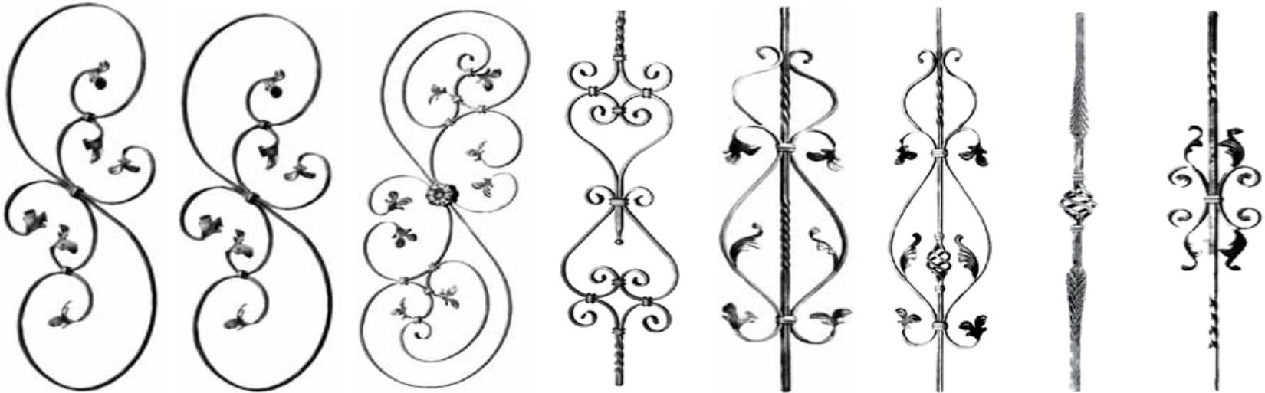

арт. 52/01 | арт. 52/1 | арт.1670/1 | арт. 1124/1 | арт. 52/2 | арт. 52/Е/3 | арт. 562/2 | арт. 52/А/3
(870*350,кв.10) (870х350,п.12*6) (1000х360,п.12*6) (1000х220,кв.12) (900х235,кв12) (900х235,п.16*8) (900,кв.14) |  |  |  |  |  |  | (900х170,кв.12)
500.00 руб. | 936.00 руб. | 1667.00 руб. | 930.00 руб. | 630.00 руб. | 976.00 руб. | 340.00 руб. | 605.00руб.
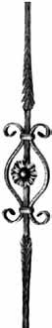
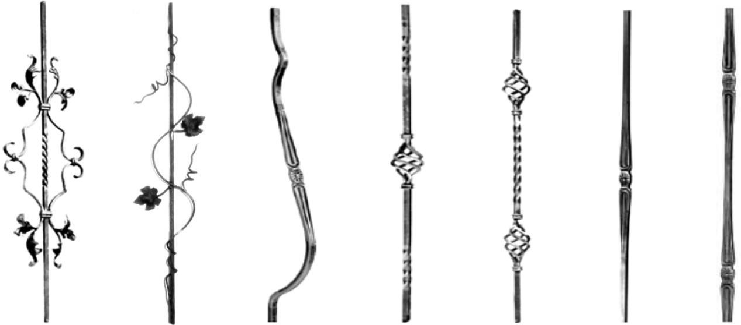

арт. 64/F/9 | арт. 53/1 | арт. 801 | арт. 1701/13 | арт. 48/2 | арт. 48/1 | арт. 1701/1 | арт. 1701/3
(900х110,кв14) (900х235,кв12) (1000х200,кр10) |  |  | (H-1000,кв12) (900х55,кв12) (900х55,кв12) (H-1000,кв12 ) (H-1000,кв12)
540.00 руб. | 650.00 руб. | 680.00 руб. | 230.00 руб. | 196.00 руб. | 250.00 руб. | 221.00 руб. | 265.00 руб.

~ 1 ~

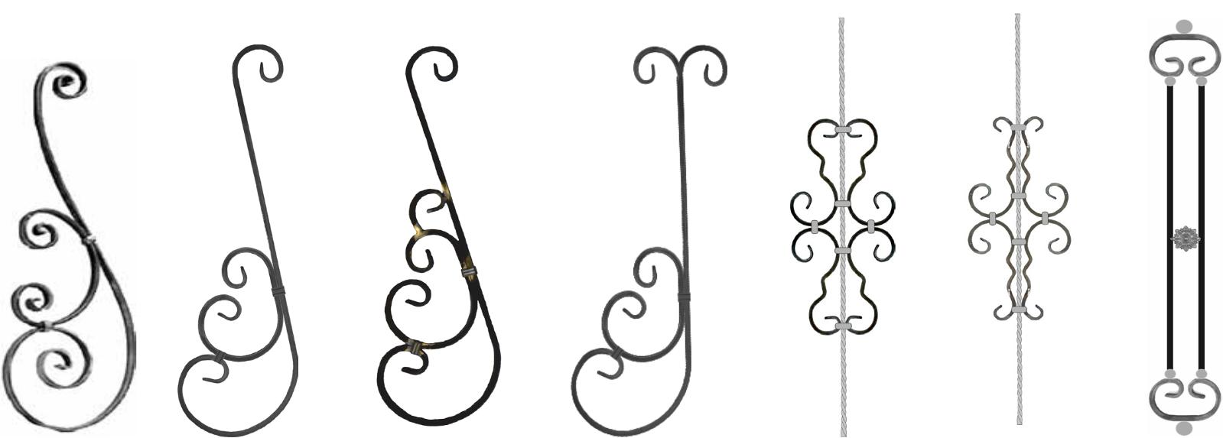

арт. 62/1 | арт.62/01 | арт.62/02 | арт.62/03 | арт. 806 | арт.806/1 | арт. 807
(720*110*240мм) (700*90*200,кв.10)(700*90*200,кв.10) (700*200*90,кв.10) |  |  |  | (1000*240,кв.12) | (1000*245,кв.12) (870*130,кр.10)
(пол.20*6) | 317.00 руб. | 357.00 руб. | 355.00 руб. | 700.00 руб. | 700.00 руб. | 580.00 руб.
700.00 руб.
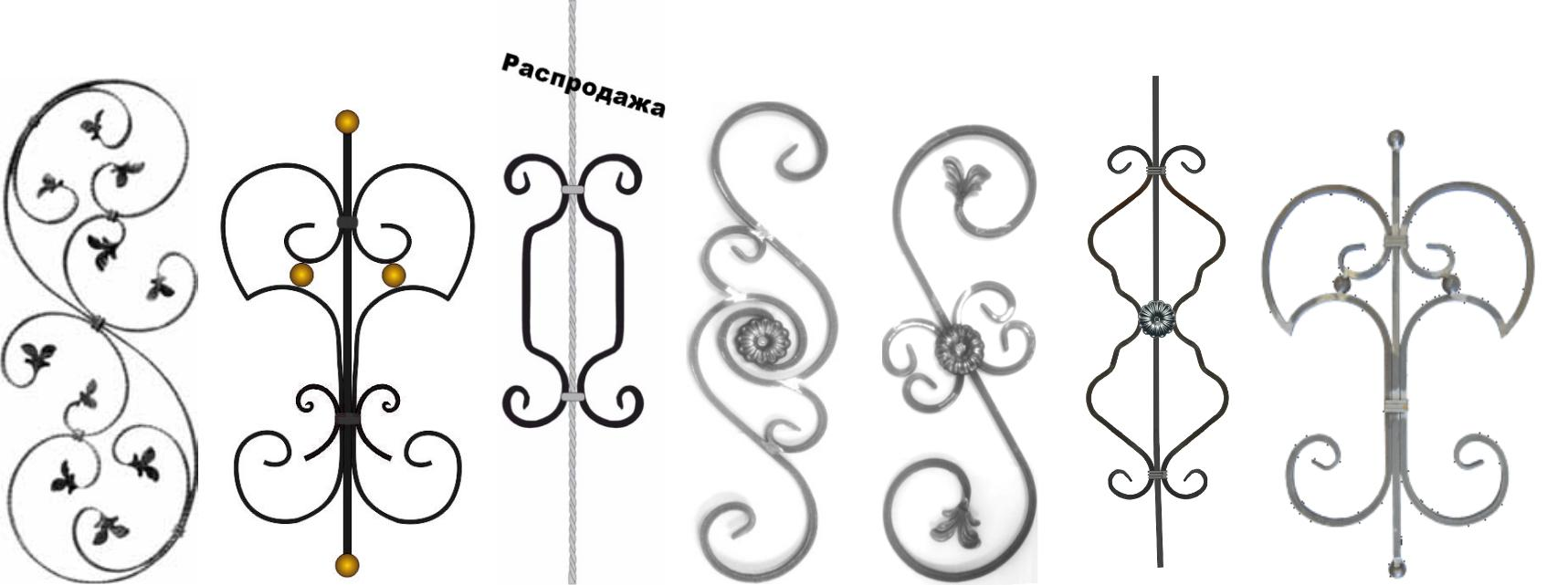

арт.1671/3 | арт. 803 | арт. 805 | арт. 804 | арт. 802 | арт.770 | арт. 764
(870*350,п.12*6) | (600х350,кв.10) | (1000х245,кв.10) | (690х190,кв.10) (600х210,кв.10) |  | (900*240,кв.10) | (600*400,кв.10)
1330.00 руб. | 565.00 руб. | 450.00 руб. | 490.00 руб. | 420.00 руб. | 570.00 руб. | 650.00 руб.

арт. 1/90 | арт. 1/100 | арт.1/95 | арт. 1/105 | арт. 1/90.2 | арт. 1/90.4 | арт. Б103/10 | арт. Б103/12
(900*170,кв.10) (1000*170,кв10) (950*110,кв10) (1050*110,кв10) (900*170,кв.12) (900*170,кв.14) (1400 мм,кв.10) |  |  |  |  |  |  | (1400 мм,кв.12)
119.00 руб. | 134.50 руб. | 126.00 руб. | 134.50 руб. | 170.00 руб. | 238.00 руб. | 182.00 руб. | 260.50 руб.

~ 2 ~

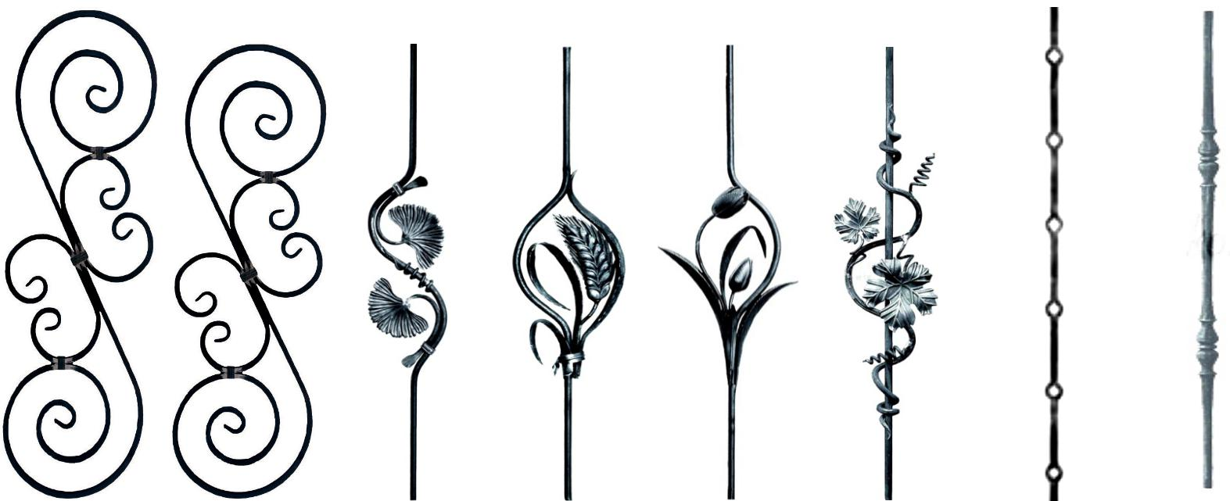

арт. 52/02 | арт. 52/03 | арт. 21.142 | арт. 21.145 | арт. 21.141 | арт. 21.140 | арт. 33.023 | арт. 23.002
(1000*300,кв.10) | (900*300,кв.10) (960*165,кв.12) (960*185,кв.12) (950*275,кв.12) (950*200,кв.12) (Н-2000, кр.14) (Н – 950,кр.12)
736.00 руб. | 714.00 руб. | 1710.00 руб. | 1959.00 руб. | **.00 руб. | 1467.00 руб. | 439.00 руб. | 210.00 руб.
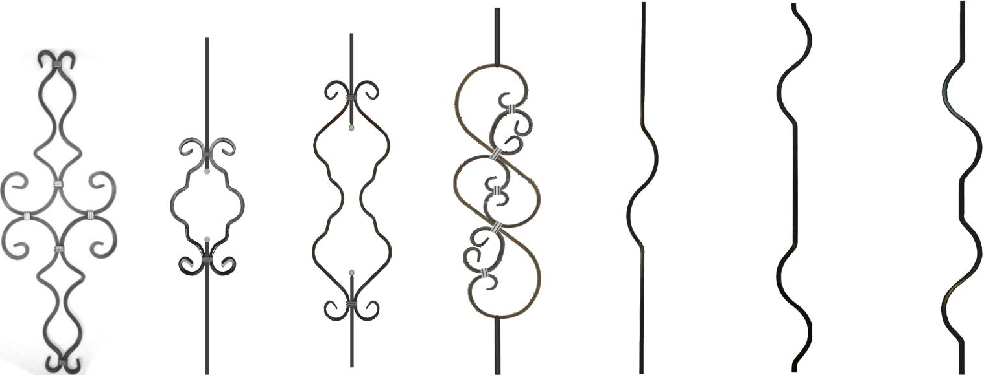

Арт.769 | арт.50/3 | арт. 50/4 | арт.809 | арт.810 | арт.810/1 | арт.810/2
(900*300,кв.10) | (900*220,кв.10) (900*260,кв.10) (1000*200,кв.10) (1000*100,кв.10) (1000*100,кв.10) |  |  |  |  | (1000*100,кв.10)
680.00 руб. | 440.00 руб. | 560.00 руб. | 590.00 руб. | 119.00 руб. | 193.50 руб. | 132.00 руб.
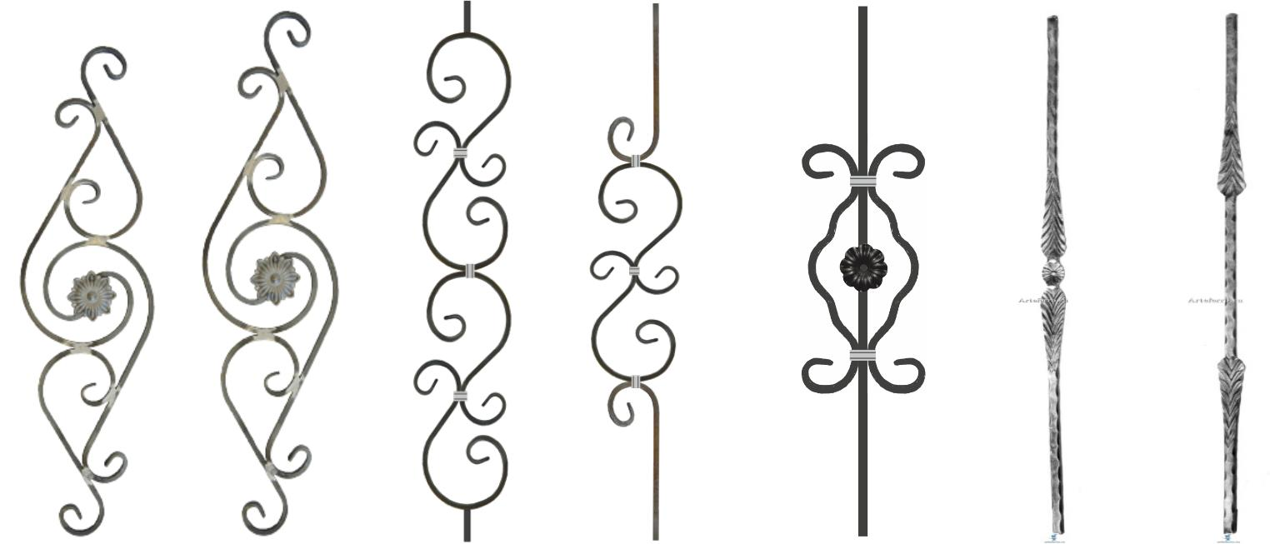

Арт.772 | Арт.772/1 | арт.773 | арт.773/1 | арт.768 | арт.64/F/3 | арт.64/F/5
(900*250,кв.10) (1000*250,кв.10) |  | (1000*170,кв.10) (1000*170,кв.10) |  | (900*210*10мм) (H-900 мм,кв.14) |  | (H-900 мм,кв.14)
650.00 руб. | 680.00 руб. | 500.00 руб. | ~ 3 ~ | 440.00 руб. | 182.00 руб | 182.00 руб
 |  |  | 500.00 руб.

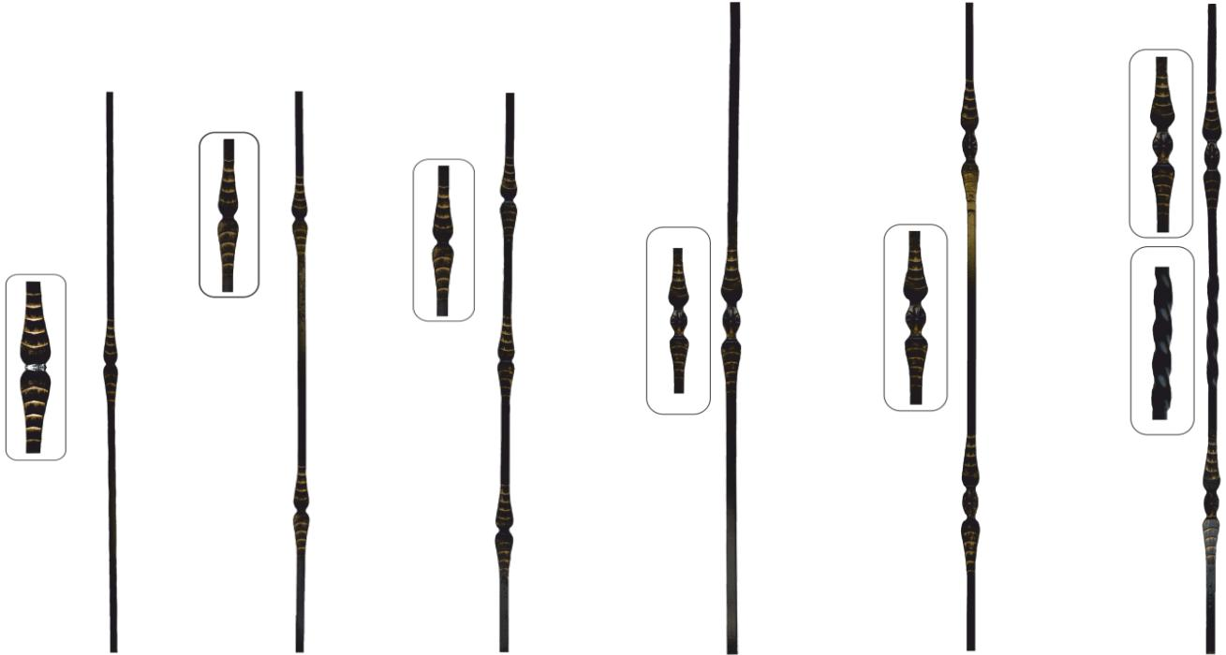

арт.134 | арт.134/2 | арт.134/3 | арт.135 | арт.135/2 | арт.135/2/Т
(900*30*12мм) | (900*30 *12мм) | (900*30*12мм) | (900*30*12мм) | (900*25 *12мм) | (900*25*12мм)
148.00 руб. | 168.00 руб. | 188.00 руб. | 158.00 руб. | 188.00 руб. | 192.00 руб.
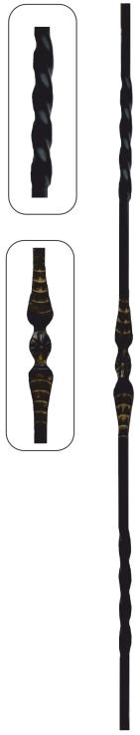
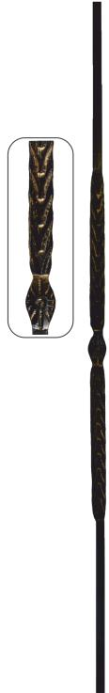
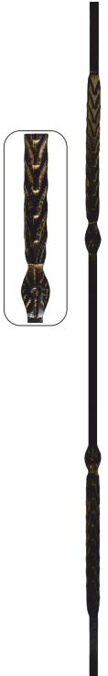

арт.135/Т | арт.136 | арт.136/1 | арт.1749/1 | арт.1749/3 | арт.1148/4 | арт.1148/7
(900*25*12мм) | (900*25 *12мм) | (900*25*12мм) | (H-1000*12мм) | (H-1000*12мм) (1000*10мм) (1000*10мм)
164.00 руб. | 164.00 руб. | 174.00 руб. | 220.00 руб. | 242.00 руб. | 75.00 руб. | 80.00 руб.

Балясины из трубы

 | арт. 021 арт. 001 |  | арт. 003 | арт. 005 | ~ 4 ~
Ф25 | 312 руб. | 221 руб. |  | 247 руб.
273 руб. | 312 руб. | 312 руб.

Розетки

арт. 171 | арт. 763 | арт. 767/2 | арт. 767/1 | арт. 764 | арт. 764/1
(д=250,кв.8) | (360*360,кв.10) | (380*380,кв.10) | (380*380,кв.10) | (290*290,кв.10) | (280*280,п.12*6)
260.00 руб. | 567.00 руб. | 600.00 руб. | 600.00 руб. | 550.00 руб. | 520.00 руб.
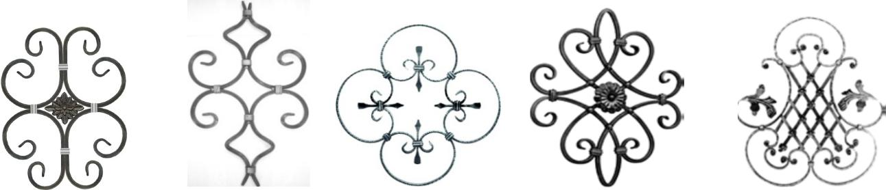

арт. 765 | арт. 786 | арт. 13.020 | арт. 1641/2 | арт. 719/2
(410*310,кв.10) | (550*300,кв.10) | (380*380,пол.10*5) | (530*420,кв.12) | (710*640 пол.16*8)
575.00 руб. | 565.00 руб. | 385.00 руб. | 1250.00 руб. | 2800.00 руб.

Готовые Орнаменты

арт. 771 | арт.777
(920х600,кв.10) | (900*250,кв.10)
1500.00 руб. | 600.00 руб.

Боковины для скамеек
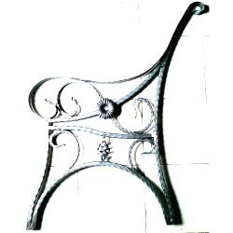

арт.7309 (780*870мм) 3950.00 руб.

~ 5 ~

Вставки в балясины
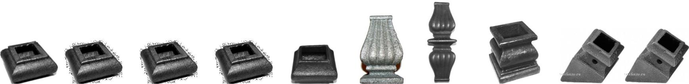

Арт.101.08 | арт.101.12 | арт. 101.14 | арт. 101.16 | арт. 101.20 | арт. 119.20 арт. 120.20 | арт. 103.20 арт.1491/1 |  | арт.1491/2
(33*22*12,5) (20х35х12) |  | (20х35х14) | (20х35х16) | (40х25х20) | (80х55х20) (185х60х20) | (40х40х20) (30*50*15) |  | (30х50х13)
28.00 руб. | 25.00 руб. | 25.00 руб. | 27.00 руб. | 26.00 руб. | 98.00 руб. 195.00 руб. | 39.00 руб. | 91.00 руб. | 41.00 руб.
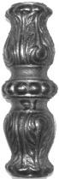
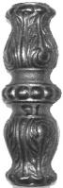
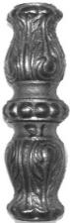
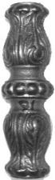
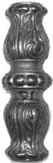
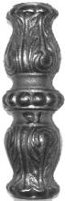
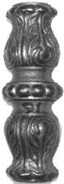

арт. 109.12/1 | арт. 109.12 | арт. 109.14/1 | арт. 109.14 | арт. 109.16/1 | арт. 109.16 | арт. 109.20/1 | арт. 109.20
(125х40х12) | (125х35 д=12) | (125х40х14) | (125х35 д=14) | (125х40х16) | (130х40 д=16) | (165х50х20) | (165х50 д=20)
85.00 руб. | 83.00 руб. | 85.00 руб. | 83.00 руб. | 95.00 руб. | 78.00 руб. | 143.00 руб. | 143.00 руб.
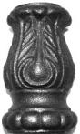
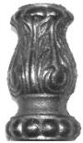
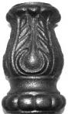

арт. 104.12/1 арт.104.12 |  |  | арт. 104.14/1 арт. 104.14 |  | арт. 104.16/1 | арт. 104.16 арт. 104.20/1
(65х42х12) | (70х37 | д=12) | (65х42х14) | (70х37 д=14) | (65х42х16) | (70х37 д=16) | (65х45х20)
52.00 руб. | 52.00 | руб. | 65.00 руб. | 39.00 руб. | 65.00 руб. | 57.00 руб. | 72.00 руб.
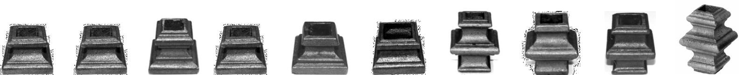

арт.1376.12 | арт.1376.14 | арт. 1376.5 арт. 1376.16 | арт. 1376.6 | арт. 1376.20 | арт. 1376.3 | арт. 1376.2 | арт. 1376.4 | арт. 746/5
(28х37х12) (28х37х14) |  | (40х38х14) (28х42х16) | (48х30х16) (22х40х20) |  | (45х37х12) | (45х40х16) | (45х37х14) | (65х40х14)
26.00 руб. | 33.00 руб. | 33.00 руб. 37.00 руб. | 36.00 руб. | 78.00 руб. | 34.00 руб. | 54.00 руб. | 41.00 руб. | 85.00 руб.
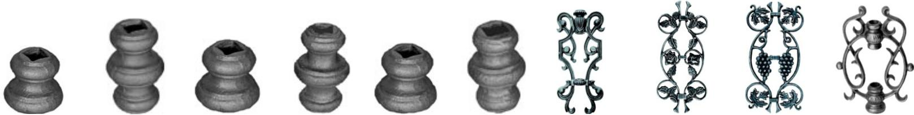

арт. 13.141R арт. 13.142R арт. 13.150R |  | арт. 13.152R | арт. 13.163 | арт. 13.165 арт. 55.007 | арт. 55.003 | арт. 55.001 | арт. 1537
(40х39х12) (67х40х12) (45х44х14) |  | (67х45х14) | (50х47х16) | (80х50х16) (280х130хкр.14) (400х190х14) (380х190х14) |  |  | (170х145хкр.16)
47.00 руб. | 66.00 руб. 71.00 руб. | 85.00 руб. | 72.00 руб. | 130.00 руб. 445.00 руб. | 474.00 руб. | 545.00 руб. | 155.00 руб.
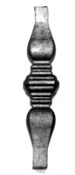
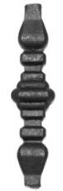
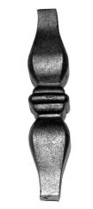
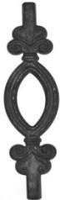
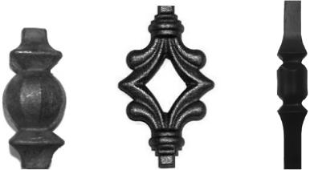
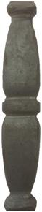

арт. 81209 арт. 81217.1 | арт. 81230 | арт. 81207 | арт. 81227 арт. 81002 | арт. 6455 | арт. 81.172 | арт. 81.173
(150х32х12) (87х30х12) (160х34х12) (120х25х12) (222х60х12) (80х33х14) |  |  |  | (95х55х12) (110*18*10 мм) (95*18*12мм)
104.00 руб. 66.00 руб. | 125.00 руб. | 72.00 руб. | 143.00 руб. 83.00 руб. | 53.00 руб. | 40.00 руб. | 38.00 руб.
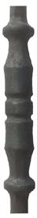
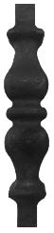

Арт.81.003 | Арт.81.004 Арт.81.203 | арт. 1380 | арт. 1382 | арт. 1383 | арт. 1381.3 | арт. 1380/1 | арт. 1382/1 |  | арт. 1383/1
(130*20*10) (110*20*10) ( 150*30*12) (40х23х12) |  |  | (40х23х14) | (40х23 х16) | (18х30хд=14) | (40х23 д=12) | (40х23 | д=14) | (40х23 д=16)
48.00руб. | 48.00 руб. 103.00 руб. | 33.00 руб. | 28.00 руб. | ~ 6 ~ | 26.00 руб. | 28.00 руб. | 28.00 | руб. | 29.00 руб.
 |  |  |  | 29.00 руб.

Основание балясин
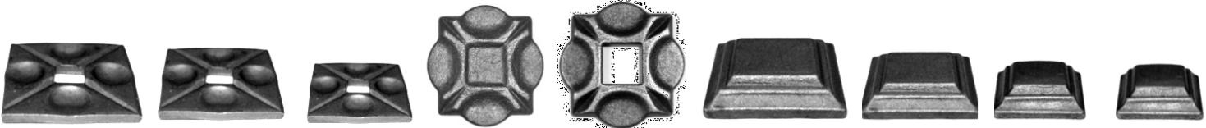

арт. 13.302 | арт. 13.304 | арт. 13.306 | арт. 13.300 арт. 13.301 | арт. 13.314 | арт. 13.315 | арт. 13.316 арт. 13.317
(90х90х20) | (70х70х16) | (50х50х12) | (100х100) (100х100х30) | (80х80) | (60х60) | (50х50) | (40х40)
115.00 руб. | 78.00 руб. | 38.00 руб. | 124.00 руб. 124.00 руб. | 91.00 руб. | 78.00 руб. | 65.00 руб. | 48.00 руб.

арт. 13.321 | арт. 13.319 | арт. 10436 | арт.1155 | арт. 13.322 | арт. 13.326 арт. 13.324 арт. 13.327 арт.13.328 арт. 13.329
(80х80х40) | (80х80х30) | (80х80х25) | (60х60х30) | (60х60х25) (50х50х20) (50х50х16) (40х40х12) (40х40х14) (40х40х16)
83.00 руб. | 75.00 руб. | 81.00 руб. | 67.00 руб. | 44.00 руб. | 47.00 руб. 41.00 руб. 41.00 руб. 41.00 руб. 36.00 руб.

арт.13.340 | арт.13.338 | арт.13.342 | арт.13.341 | арт.13.345 | арт.13.343 | арт.13.346 | арт.13.347 | арт.13.348
(д=80)отв40 | (д=80)отв30 | (д=60)отв30 (д=60)отв25 |  | (д=50)отв20 (д=50)отв16 (д=40)отв12 (д=40)отв14 (д=40)отв16
100.00 руб. | 78.00 руб. | 78.00 руб. | 52.00 руб. | 35.00 руб. | 39.00 руб. | 32.00 руб. | 34.00 руб. | 34.00 руб.

арт. 13.333 | арт. | 13.335 | арт. 13.327.01 | арт. 13.328.01 | арт. 13.329.01 арт. 13.326.01 |  | арт. 10436.01 | арт. 13.2040.01
(д=80) | (д=50) |  | (44х44х12) | (44х44х14) | (44х44х16) | (57х57х20) | (80х80х25) | (74*84) отв. 20*40
91.00 руб. | 60.00 | руб. | 12.00 руб. | 14.00 руб. | 11.00 руб. | 15.00 руб. | 23.00 руб. | 24.00 руб.
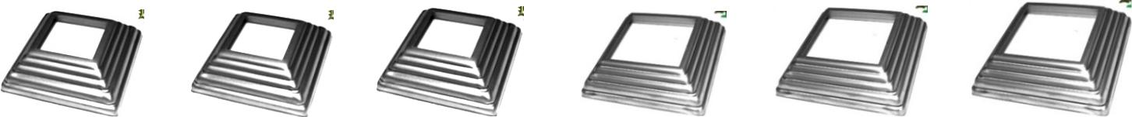

арт. 13.319.01 | арт. 13.321.01 | арт. 13.350.01 | арт. 13.360.01 | арт. 13.380.01 | арт. 13.310.01
(80х80х30) | (90х90х40) | (100х100х50) | (108х108х60) | (122х122х80) | (142х142х100)
28.00 руб. | 34.00 руб. | 36.00 руб. | 34.00 руб. | 38.00 руб. | 58.00 руб.

арт. 13.346.01 | арт. 13.347.01 | арт. 13.348.01 | арт. 13.025.01 | арт. 13.028.01 | арт. 13.032.01 | арт. 13.038.01 | арт. 13.042.01
(д=50 отв13) | (д=50 отв15) | (д=50 отв17) | (д=80 отв25) | (д=80 отв28) | (д=80 отв32) | (д=97 отв38) | (д=97 отв42)
12.00 руб. | 13.00 руб. | 12.00 руб. | 19.00 руб. | 19.00 руб. | 25.00 руб. | 28.00 руб. | 40.00 руб.
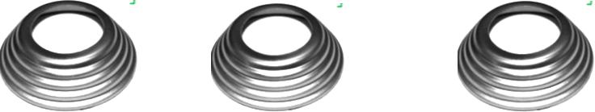

арт. 13.048.01 | арт. 13.051.01 | арт. 13.060.01
(д=97 отв48) | (д=110 отв51) | (д=110 отв60)
40.00 руб. | 41.00 руб. | 41.00 руб.

Цветы, накладки
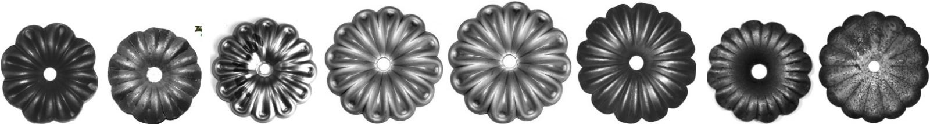

арт. 309 | арт. 3011 | арт. 3011.01 | арт. 4035.01 |  | арт. 4036.01 | арт. 14.005.12 | арт. 303 | арт. 14.005.11
(д=65х3) | (д=70х1,5) | (д=70х1) | (д=95х2) |  | (д=120х2) | (д=120х2) | (д=90х3) | (д=115х2)
28.00 руб. | 12.00 руб. | 10.00 руб. | 30.00 руб. | ~ 7 ~ |  | 46.00 руб. | 35.00 руб. | 42.00 руб.
 |  |  |  |  | 72.00 руб.

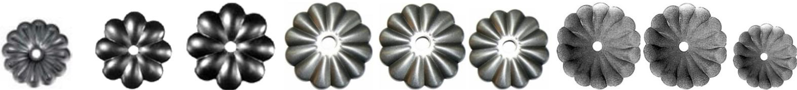
арт. 3011.02 | арт. 14.005.06 | арт. 14.005.07 | арт. 4039.01 | арт. 4038.01 | арт. 4037.01 | арт.50.058 | арт. 50.057 | арт. 50.056
(д=68*1) | (д=60х3) | (д=90х3) | (д=120х2) | (д=95х2) | (д=70х1) | (д =110х3) | (д=90х3) | (д=65х3)
10.00 руб. | 26.00 руб. | 41.00 руб. | 62.00 руб. | 41.00 руб. | 16.00 руб. | 54.00 руб. | 39.00 руб. | 21.00 руб.
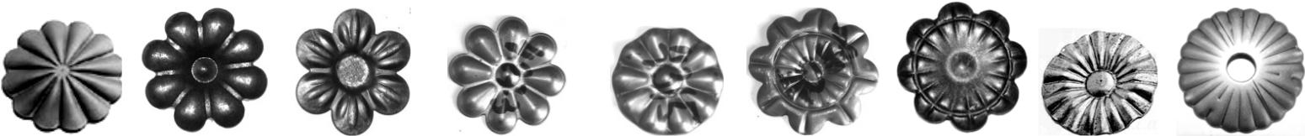

арт. 14.003.01 | арт. 301 | арт. 14.027.01 | арт. 4273.01 | арт. 4315.01 | арт. 4088.01 | арт. 19441 | арт. 14.018 | арт. 4061.01
(д=68х3) | (д=60х3) | (д=57х2) | (д=60х1) | (д=55х2) | (д=60х3) | (д=60х3) | (40х0,4) | (д=46х1)
62.00 руб. | 25.00 руб. | 13.00 руб. | 15.00 руб. | 24.00 руб. | 15.00 руб. | 29.00 руб. | 8.00 руб. | 8.00 руб.
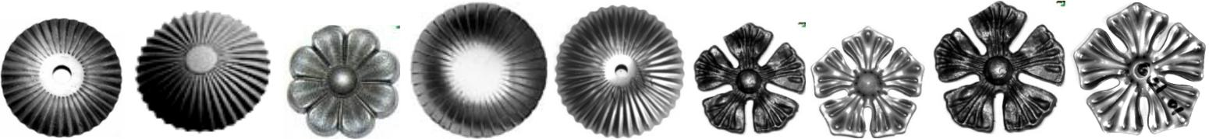

арт. 4040.01 | арт. 14.005.01 | арт. 1430 | арт. 19452 | арт. 4041.01 | арт. 600J | арт. 600J.01 | арт. 601J | арт. 601J.01
(д=70х1) | (д=77х0.8) | (д= 45*10) | (д=80х2) | (д=115х1) | (д=90х5) | (д=85х2) | (д=125х5) | (д=115х2)
16.00 руб. | 50.00 руб. | 26.00 руб. | 37.00 руб. | 28.00 руб. | 43.00 руб. | 31.00 руб. | 87.00 руб. | 43.50 руб.
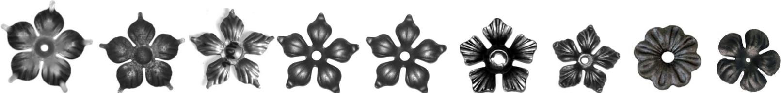

арт. 14.021.02 | арт. 14.021.03 | арт. 4066.01 | арт. 14.021.01 | арт. 14.021 | арт. 14.022 | арт. 1302 | арт. 1154 | арт.1125.2
(д=135х2) | (д=100х2) | (д=105х2) | (д=135х2) | (д=90х2) | (д=85х2) | (д=90х4) | (д=60х3) | (д=82*4)
45.00 руб. | 30.00 руб. | 28.00 руб. | 50.00 руб. | 31.00 руб. | 39.00 руб. | 40.00 руб. | 28.00 руб. | 47.00 руб.
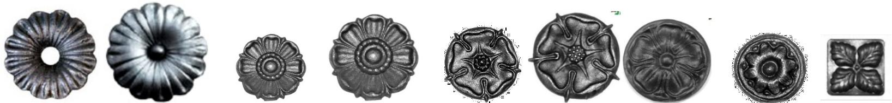

арт. 1126 | арт. 1366 | арт. 1271м | арт. 1271 | арт. 1149М | арт. 1149Б | арт. 1425 | арт. 1292 | арт.3629
(д=85х3) | (д=100х3) | (д=58х10) | (д=95х15) | (д=65х8) | (д=90х8) | (д=85х12) | (д=55х11) | (40*40*1,5)
51.00 руб. | 48.00 руб. | 45.00 руб. | 116.00 руб. | 33.00 руб. | 78.00 руб. | 63.00 руб. | 37.00 руб. | 12.00 руб.
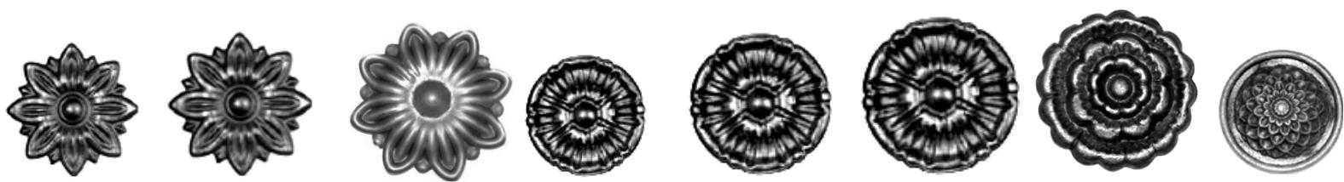

арт. 14.083.03 | арт.14.083.02 | арт. 5067.01 | арт. 14.083.07 | арт. 14.083.06 | арт.14.083.05 | арт. 1342 | арт. 1305
(д=55х10) | (д=85х8) | (д=75х2) | (д=55х8) | (д=90*12) | (д=125х15) | (д=110х11) | (д=85х20)
26.00 руб. | 56.00 руб. | 0.00 руб. | 55.00 руб. | 117.00 руб. | 273.00 руб. | 169.00 руб. | 94.00 руб.
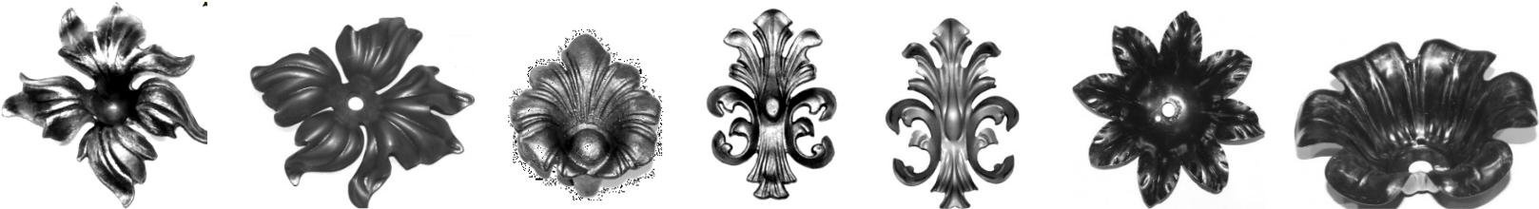

арт. 1301 | арт. 1301.01 | арт. 1337 | арт. 1372 | арт. 1372.01 | арт. 14.050.03 | арт. 14.050.04
(д=160х4) | (145х130х2) | (77х75х37) | (210х145х5) | (230х170х2) | (д=150х1) | (д=120х1)
98.00 руб. | 79.00 руб. | 62.00 руб. | 234.00 руб. | 127.00 руб. | 99.00 руб. | 75.00 руб.

~ 8 ~

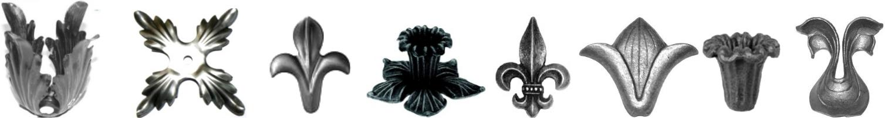
арт. 14.027 | арт. 4010.01 | арт. 14.036.07 | арт. 52.131 | арт. 6300 | арт. 1315 | арт. 1127 | арт. 1165
(д=90х0,6) | (170х170х1) | (60х50х0.5) | (д=90х60х4) | (95х70х6) | (97х117х4) | (40х40х4) | (85х80х4)
46.00 руб. | 26.00 руб. | 15.00 руб. | 64.00 руб. | 39.00 руб. | 55.00 руб. | 31.00 руб. | 32.00 руб.
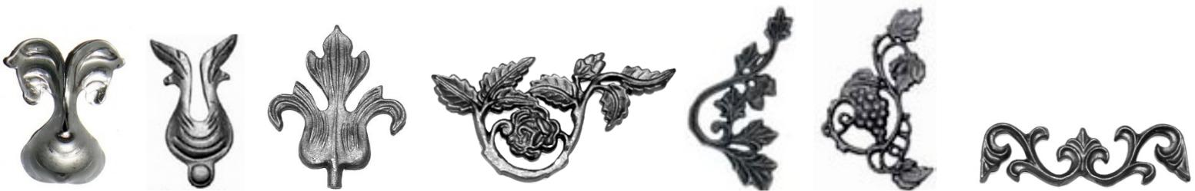

арт. 1165.01 арт. 1343 |  | арт. 1132 | арт. 1279 | арт. 52.404 | арт. 52.405 | арт. 1188
(85*75*2) | (110х65х3) | (130х110х8) | (100х195х8) | (185х90х8) | (165х125х8) | (55х190х10)
29.00 руб. | 33.00 руб. | 91.00 руб. | 162.00 руб. | 142.00 руб. | 189.00 руб. | 120.00 руб.
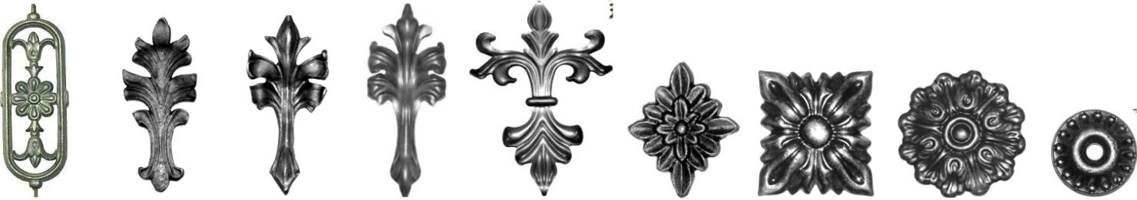

арт. 223G | арт. 1370 | арт. 1137 арт. 1137.01 |  | арт. 1144.01 | арт. 1428 | арт. 14.084.01 арт. 14.084.02 арт.14.005.09
(315х115) | (185х75х4) | (170х75х5) | (170х70х2) | (245х170х2) | (80х95х7) | (80х70х1,5) | (д=100х1.5) | (д=65х10)
328.00 руб. | 56.00 руб. | 55.00 руб. | 49.00 руб. | 108.00 руб. | 52.00 руб. | 28.00 руб. | 25.00 руб. | 46.00 руб.
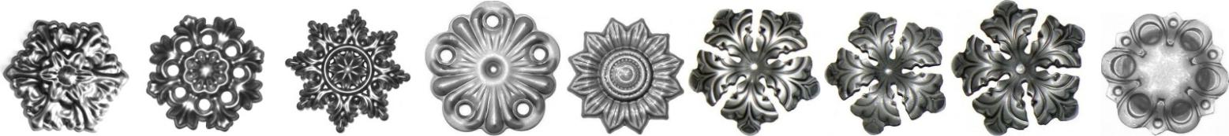

арт. 4386.01 арт. 1593.01 арт. 1598.01 |  |  | арт. 5068.01 | арт. 5242.01 | арт. 5179.01 | арт. 5177.01 | арт. 5178.01 арт. 4277.01
(200х200х1) (д=120х1,5) |  | (д=155х1,5) | (д=100х2 ) | (д=95х2) | (д=133х2) | (д=84х2) | (д=106х2) | (д=103х3)
78.00 руб. | 52.00 руб. | 59.00 руб. | 34.00 руб. | 49.00 руб. | 92.00 руб. | 46.00 руб. | 72.00 руб. | 59.00 руб.

арт. 4481.01 | арт. 4334-35
(100х670х1) | (100х70х1)
150.00 руб. | 143.00 руб.
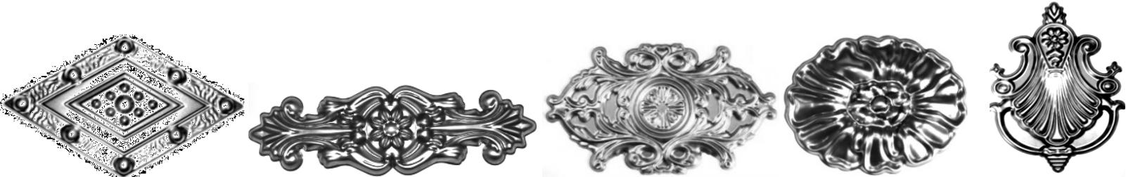

арт. 4470.01 | арт. 1498.01 | арт. 4096.01 | арт. 4368.01 | арт. 4336.01
(280х47х1) | (310х100х1,5) | (410х240х1) | (160х220х1) | (450х300х1)
154.00 руб. | 61.00 руб. | 138.00руб. | 75.00 руб. | 195.00 руб.

~ 9 ~

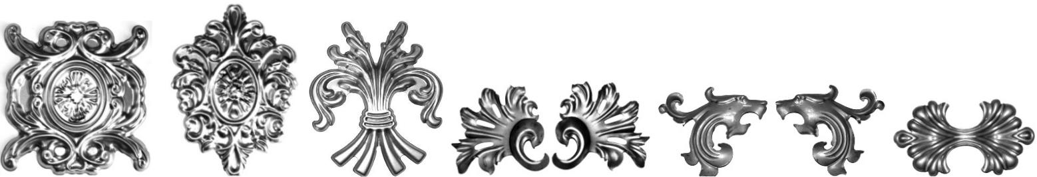

арт. 4097.01 | арт. 4475.01 | арт. 4393.01 | арт. | 1141.01 | арт. 1153.01 | арт. 1142.01
(231х255х1) | (430х310х1) | (330х260х1) | (173х183х2) |  | (170х180х2) | (245х130х2)
115.00 руб. | 206.00 руб. | 138.00 руб. | 195.00 | руб. (пара) | 164.00 руб. (пара) | 104.00 руб.
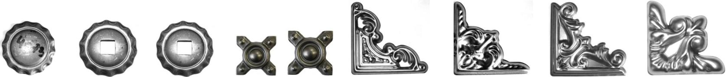

арт. 4073.01 | арт. 4073.12 | арт. 4073.16 | арт.ДК10 арт.ДК15 |  | арт. 1494.01 | арт. 4095.01 | арт. 4333.01 | арт. 4391.01
(д=75х2) | (д=75х2 х12) | (д=75х2 х16) | (10*10) | (15*15) | (140х140х1,5) | (145х145х1) | (184х184х1) | (100х100х1)
29.00 руб. | 20.00 руб. | 38.00 руб. | 25.00 руб. | 25.00 руб. | 43.00 руб. | 28.00 руб. | 61.00 руб. | 24.00 руб.
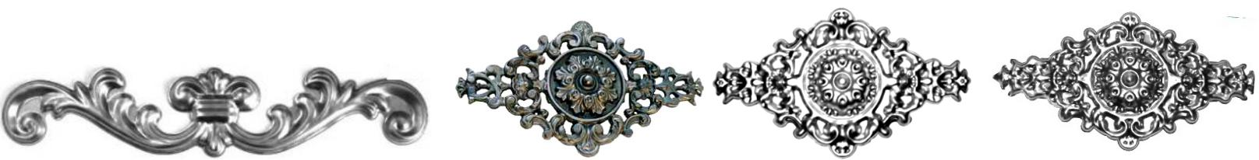

арт. 5006.01 | арт. 756/1 | арт. 4384.01 | арт. 4383.01
(570х120х1) | (460х265х32) | (270х470х1) | (205х400х1)
103.00 руб. | 1300.00 руб. | 155.00 руб. | 128.00 руб.

Цветы кованные
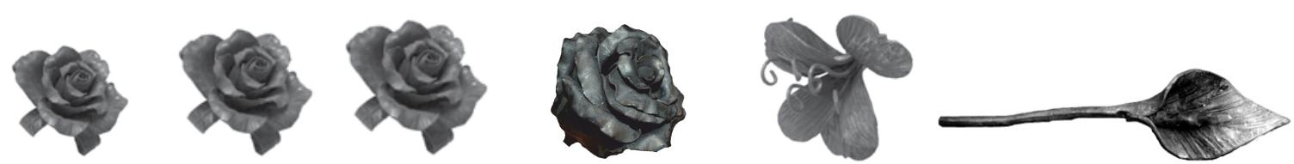

арт. 021/1 | арт. 022/1 | арт. 031/1 | арт.031/1.2 | арт. 05/1 | арт. 011/1 | арт. 011/2 арт. 011/3
(45х60х1,5) | (60х60х1,5) | (75х60х1,5) | (д=80мм) | (90х75х1,5) | (200*40) | (230*60) | (270*110)
550.00 руб. | 560.00 руб. | 710.00 руб. | 550.00 руб. | 230.00 руб. | 170.00 руб. | 170.00 руб. | 250.00 руб.
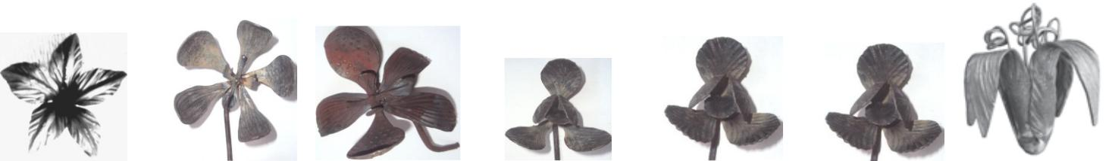

арт. 05.2 | арт. 01/2 | арт. 01/3 | арт. 02/2 | арт. 03/2СТ | арт. 03/2 | арт. 034/1
(д = 65*1,5) | (170х110х2) | (85х45х2) | (180х80х2) | (130х90х2) | (90х75х1,5) | (110х110х2)
105.00 руб. | 320.00 руб. | 320.00 руб. | 300.00 руб. | 320.00 руб. | 280.00 руб. | 240.00 руб.
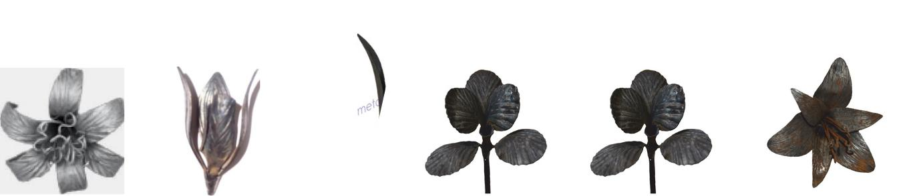

Арт.036/1 | арт.01/1 | арт.50.188 | арт. 08/3 | арт. 08/3СТ | арт.036/2
(130*110*2) | (130*90*2) | (410*165) | (140*190*2) | (290*140*2) | (140*95*2)
320.00 руб. | 260.00 руб. | 935.00 руб. | ~ 10 ~ | 360.00 руб. | 320.00 руб.
 |  |  | 320.00 руб.

Листья
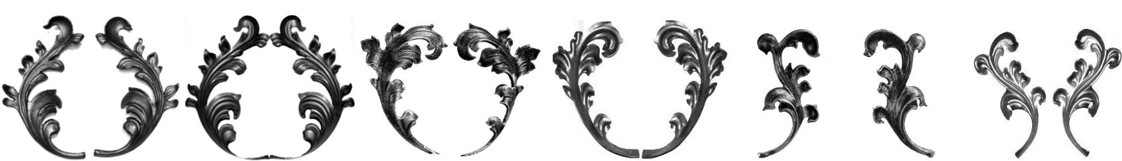

арт. 1371 | арт. 1371.01 | арт. 1307/D- 1307/S | арт. 1307.01 | арт. 1308/D | арт. 1308/S | арт. 1308.01
(270х160х6) | (295х175х2) | (242х155х6) | (230х135х2) | (220х100х5) | (220х100х5) | (200х95х2)
390.00 руб. (пара) | 317.00 руб. (пара) | 299.00 руб.(пара) | 172.00 руб. (пара) | 100.00 руб. | 100.00 руб. | 146.00 руб. (пара)
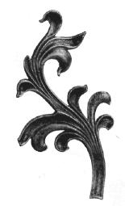
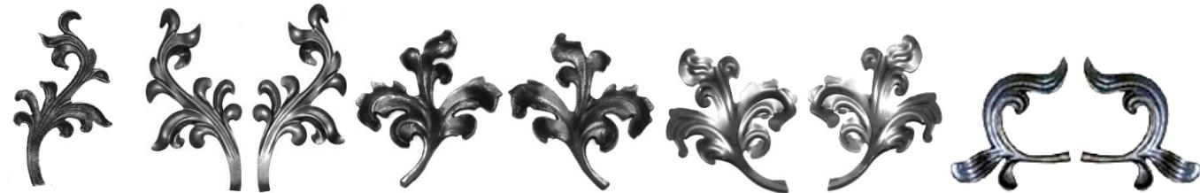

арт. 1305/D | арт. 1305/S | арт. 1305.01 | арт. 1300/D- 1300/S | арт. 1300.01 | арт. 1112
(230х130х5) | (230х130х5) | (240х140х2) | (165х120х6) | (164х130х2) | (150х135х6)
90.00 руб. | 90.00 руб. | 179.00 руб. (пара) | 172.00 руб.(пара) | 115.00 руб. (пара) | 130.00 руб. (пара)
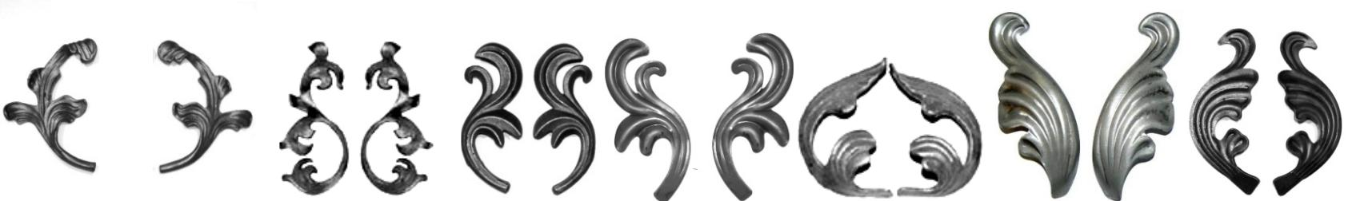

арт. 1115L | арт. 1115R | арт. 1185 | арт. 1419 | арт. 1419.01 | арт. 1312 | арт. 4026-27 | арт. 3053-54
(175*140*4) (175х140х4) |  | (175х80х4) | (120х50х6) | (120х65х2) | (95х70х4) | (190х65х2) | (160х65х3)
75.00 руб. | 75.00руб. | 152.00 руб.(пара) | 69.00 руб.(пара) | 40.00 руб.(пара) | 69.00 руб.(пара) | 73.00 руб.(пара) | 122.00 руб.(пара)
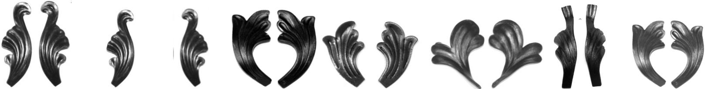

арт. 14.061-62 | арт. 14.063 | арт. 14.064 | арт. 19351 | арт. 305 | арт. 19353 | арт. 19350 | арт. 4069-70.01
(120х40х1,5) | (90х30х2,5) | (90х30х2,5) | (95х53х4) | (80х45х3) | (94х92х2) | (112х35) | (92х47х2)
32.00 руб.(пара) | 10.00 руб. | 10.00 руб. | 46.00 руб.(пара) | 34.00 руб.(пара) | 39.00 руб.(пара) 25.00 руб.(пара) 24.00 руб.(пара)
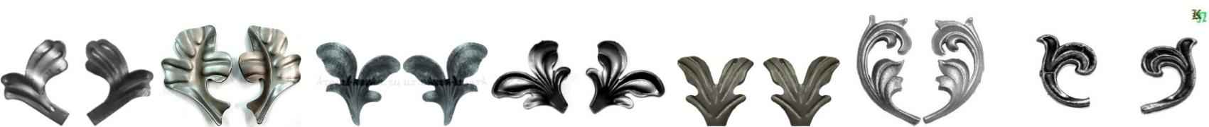

арт. 19353.1 | арт. 14.069-070 | арт. 2050-51 | арт. 2052-53 | арт. 2054-55 | арт. 1415 | арт. 1181L | арт. 1181R
(80х80х2) | (80х60х2) | (70х55х2) | (60х70х2) | (55х60х1,5) | (150х75х4) | (70х40х4) | (70*40*4)
34.00 руб. | 39.00 руб. | 39.00 руб. | 29.00 руб. | 20.00 руб. | 128.00 руб. | 26.00 руб. | 26.00 руб.
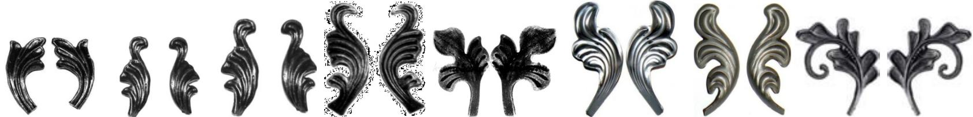

арт. 1148 | арт. 1177 | арт. 1178 | арт. 1179 | арт. 51.069-070 | арт. 5183-82 | арт. 5108-09 | арт. 52.013/1-014/1
(75х50х4) | (75х35х3) | (100х40х3) | (160х55х3) | (80х60х3) | (130х60х2) | (110х40х2) | (130*100*2)
42.00 руб. | 43.00 руб. | 42.00 руб. | 76.00 руб. | 34.00 руб. | 60.00 руб. | 45.00 руб. | 89.00 руб.

~ 11 ~

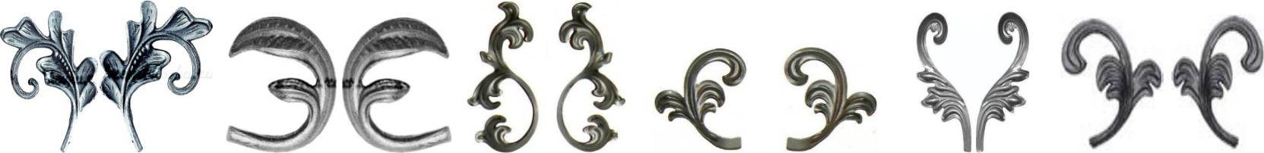
арт. 52.013-014 | арт. | 52.001-002 | арт. 1185.01 | арт. 5112 | арт. 5113 | арт. 5097-98 | арт. 52.003-04
(140х110х4) | (85х70х4) |  | (190х190х2) | (110х95х2) | (110*95*2) | (220х80х2) | (105х95х4)
152.00 руб.(пара) | 91.00 | руб.(пара) | 132.00 руб.(пара) | 28.00 руб. | 28.00 руб. | 104.00 руб.(пара) | 99.00 руб. (пара)

арт. 1152 | арт. 1273 | арт. 5181.01 арт. 51.087.05 |  | арт. 51.087.06 арт. 1268 |  | арт. 1166-Б | арт. 1166-М
(100х100х6) | (65х55х4) | (88х49х2) | (97х55х4) | (90х55х4) | (135х175х4) | (110х248х6) | (100х200х6)
123.00 руб. | 26.00 руб. | 20.00 руб. | 28.00 руб. | 35.00 руб. | 111.00 руб. | 163.00 руб. | 130.00 руб.
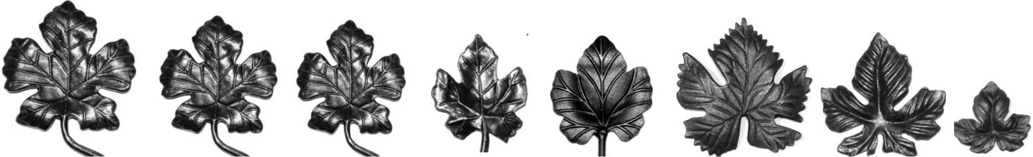

арт. 52.202 | арт. 1124 | арт. | 1122 | арт. 1123 | арт. 19355 | арт. | 1158 | арт. 1160 | арт. 1265
(160х110х5) | (155х115х4) | (135х85х5) |  | (120х75х8) | (125х80х4) | (120х115х4) |  | (95х95х4) | (70х70х4)
123.00 руб. | 90.00 руб. | 62.00 | руб. | 35.00 руб. | 59.00 руб. | 75.00 | руб. | 42.00 руб. | 28.00 руб.

арт. 14.043 | арт. 14.042 | арт. 4002.01 | арт. 4005.01 | арт. 14.041 | арт.14.040 | арт. 7097
(200х190х0,5) | (105х95х0,6) | (80х80х1) | (80х80х1) | (75х70х0,6) | (57х55х0,6) | (39х36х0,5)
163.00 руб. | 59.00 руб. | 23.00 руб. | 23.00 руб. | 15.00 руб. | 10.00 руб. | 11.00 руб.
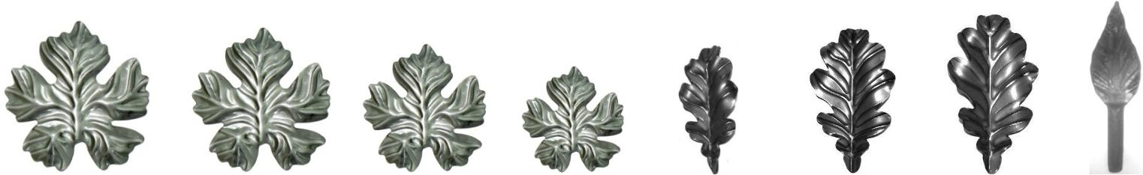

арт. 5223.01 | арт. 5222.01 | арт. 5221.01 | арт. 5220.01 | арт. 1100.01 | арт. 1103.01 | арт. 1106.01 | арт. 40/1
(143х150х2) | (125х115х2) | (95х87х2) | (70х70х2) | (95х50х2) | (140х73х2) | (170х90х2) | (110х30)
96.00 руб. | 62.00 руб. | 44.00 руб. | 41.00 руб. | 30.00 руб. | 45.00 руб. | 59.00 руб. | 45.00 руб.
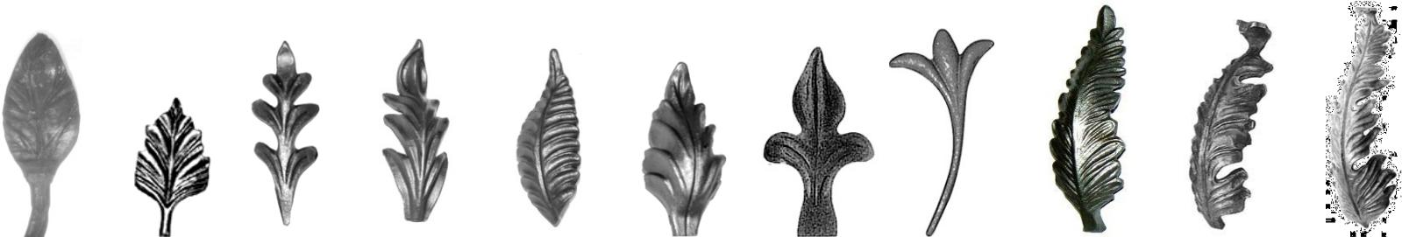

арт. 47/1 | арт. 1328 | арт. 1338 | арт. 1278 | арт. 1314 | арт. 1334 арт. 51.001 | арт.52.078.02 | арт. 1243 | арт. 6929 арт. 51.108
(180х50) | (80х40х4) | (115х43х5) (120х45х4) |  | (116х42х4) | (115х54х6) (140х85х3) | (185х100х6) | (250х80х8) | (190х65х4) (330х100х4)
53.50 руб. | 24.00 руб. | 30.00 руб. | 46.00 руб. | 40.00 руб. | 64.00 руб. 38.00 руб. | 91.00 руб. | 264.00 руб. | 297.00 руб. 820.00 руб.

~ 12 ~

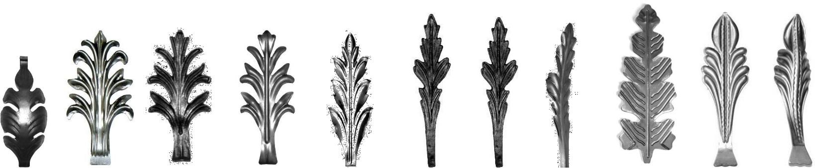

арт. 14.081 арт. 4416.01 |  | арт. 1304 | арт. 1304.01 | арт. 1135.01 | арт. 1133Б | арт. 1134 арт. 1134.01 | арт. 4189.01 арт. 5173.01 | арт. 5174.01
(160х65х3) | (250х120х2) | (225х100х6) | (230х95х2) | (200х65х1) | (290х65х6) | (285х50х6) (235х55х1,5) | (240х80х3) (240х70х2) | (240х70х2)
90.00 руб. | 75.00 руб. | 91.00 руб. | 78.00 руб. | 25.00 руб. | 105.00 руб. | 98.00 руб. 47.00 руб. | 129.00 руб. 52.00 руб. | 57.00 руб.
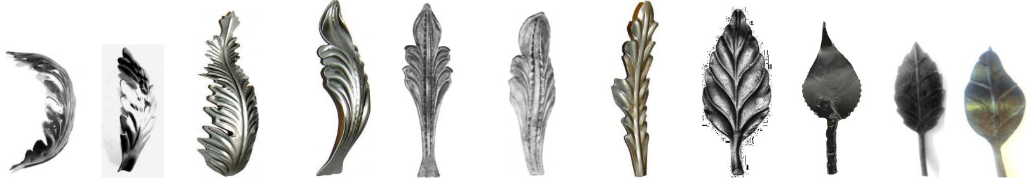

арт.1110.01 | арт.4017.01 арт.5180.01 арт.5175.01 | арт.5108707 | арт.5108708 | арт.1134.02 | арт.1142 | арт.44/1 | арт.48/1 | арт.43/01
(110х35х1) | (100х35х1) (364х102х2) (240х70х2) | (240х75х4) | (225х60х4) | (235х55х2) | (190х80х4) | (130х50) | (150х40) | (140х40)
23.00 руб. | 18.00 руб. 201.00 руб. 66.00 руб. | 76.00 руб. | 82.00 руб. | 50.00 руб. | 64.00 руб. | 45.00 руб. | 49.00 руб. | 50.00 руб.
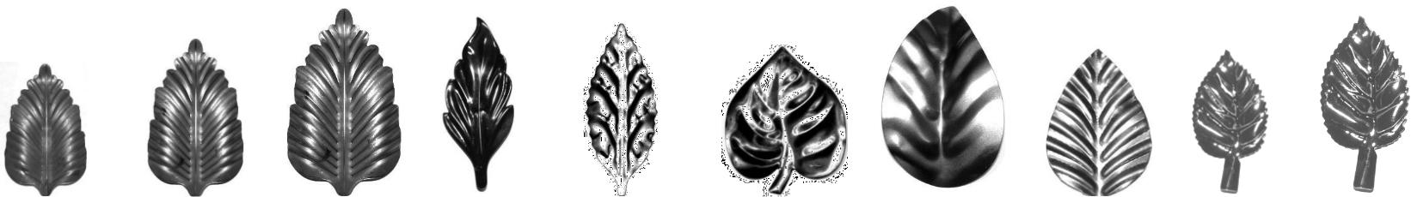

арт. 1200.01 арт. 1203.01 |  | арт. 1206.01 арт. 7613 арт. 14.036.04 |  | арт. 14.036.05 | арт.14.036.06 | арт.4366.01 арт.1391.01 арт.1392.01
(85х60х2) | (113х67х2) | (145х83х2) (110х48х0,5) | (70х30х0,5) | (65х55х0,5) | (115х65х0,5) | (70х45х1) | (70х35х1) | (90х45х1)
34.00 руб. | 42.00 руб. | 55.00 руб. 36.00 руб. | 11.00 руб. | 16.00 руб. | 34.00 руб. | 19.00 руб. | 21.00 руб. | 21.00 руб.
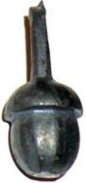
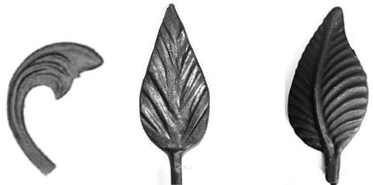

Арт.5180/ЛР | арт. 1389 | арт. ЖЛ 01 | арт. 1128 | арт.1390 | арт.2223
(310*80*2) | (70х35.0,5) | (45х25) | (100*60*4) (70х35х3) |  | (115*50*4 мм)
120.00 руб. (пара) | 17.00 руб. | 60.00 руб. | 29.00 руб. | 30.00 руб. | 45.00 руб.

Корзинки
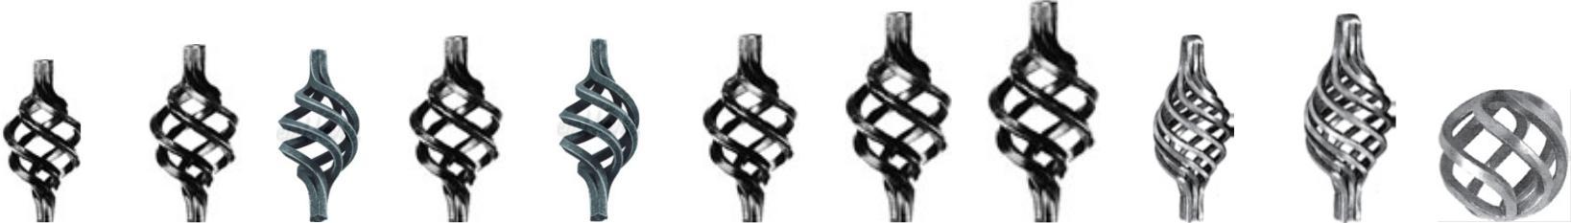

арт.10 | арт.12 | арт.12/1 | арт.14 | арт.14/1 | арт. | 16 | арт. 20 | арт.24 | арт.158/В/1 | арт. 158/В/2 | арт. 158/В/7
(110х55х10) (125х55х12) |  | (130х60х12) (130х60х14) (130х65х14) |  |  | (160х80х16) (170х85х20) |  |  | (180х95х24) (130х55х12) |  | (145х60х15) | (70х70)
36.00 руб. | 35.00 руб. | 38.00 руб. | 56.00 руб. | 46.00 руб. | 70.00 | руб. | 205.00 руб. | 169.00 руб. | 130.00 руб. | 160.00 руб. | 91.00 руб.

Заклепки

арт. 1900 | арт. 1901 | арт. 1902 | арт. 1905 | арт. 64.023 | арт. 1906 | арт. 1907 | арт. | 1908
(30х12) | (д=30х11) | (25х25х6) | (д=40х15) | (д=32х21) | (10х25х6) | (18х36х6) | (19х40х6)
19 руб. | 13 руб. | 15 руб. | 28 руб. | ~ 13 ~ | 6 руб. | 11 руб. | 13 | руб.
 |  |  |  | 12 руб.

Полусферы
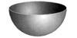

арт. 020 | арт.025 | арт. 030 арт. 040 | арт. 050 | арт. 060 | арт. 070 | арт. 080 | арт. 090 | арт. 100 | арт. 120 | арт. 150
(д=20) | (д=25) | (д=30) (д=40х1,2) | (д=50х1,2) | (д=60х1,2) (д=70х1,2) |  | (д=80х2) (д=90х1,5) |  | (д=100х1,5) | (д=120х1,5) (д=150х1,5)
8.00 руб. | 8.00 руб. | 10.00 руб. 13.00 руб. | 18.00 руб. | 23.00 руб. | 24.00 руб. | 38.00 руб. | 34.00 руб. | 59.00 руб. | 68.00 руб. | 143.00 руб.

Шары пустотелые
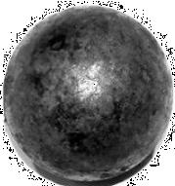

Д=25х2 | Д=30х2,5 | Д=40х2,5 | Д=50х2,5 | Д=50*3 |  | Д=60х2,5 | Д=70х1,5 | Д=70х2,5 | Д=80х1,5 | Д=80х2,5
21.00 руб. | 29.00 руб. | 36.00 руб. | 54.00 руб. | 58.00 руб. |  | 81.00 руб. | 59.00 руб. | 85.00 руб. | 77.00 руб. | 111.00 руб.
 |  | Д=90х1,5 | Д=100х1,5 |  | Д=120х1,5 |  | Д=150х1,5
 |  | 119.00 руб. 128.00 руб. |  |  | 150.00 руб. |  | 361.00 руб.

Кованые шары

арт. Д=15 | арт. Д=20 | арт. Д=25 | арт. Д=30 | арт. Д=40
(д=15мм) (д=20мм) |  | (д=25мм) | (д=30мм) | (д=40мм)
7.00 руб. | 13.00 руб. | 17.00 руб. | 33.00 руб. | 72.00 руб.
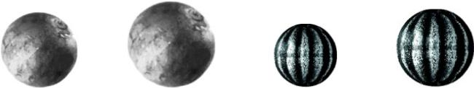

арт. Д=17 | арт. 43.120 | арт. 43.125 | арт. 43.130 | арт. 43.140 | арт. 43.150 | арт. 43.220 | арт. 43.230
(д=17 мм) | (д=20мм) | (д=25мм) | (д=30 мм) | (д=40мм) | (д=50 мм) | (д=20мм) | (д=30мм)
7.50 руб. | 19.00 руб. | 30.00 руб. | 43.00 руб. | 63.00 руб. | 103.00 руб. | 21.00 руб. | 56.00 руб.

Виноград кованый
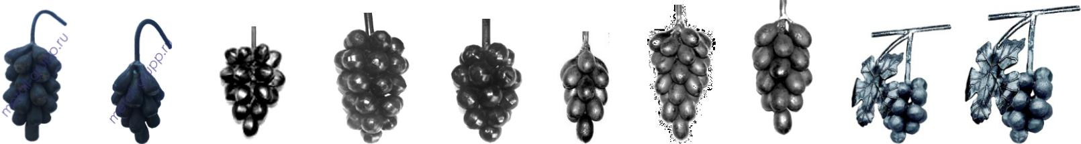

арт.6921/2 | арт.6921/1 | арт. 14.153 | арт.6437с | арт.6437м | арт. 6921 арт. 6941 |  | арт. 6933 | арт. 52.211 | арт. 52.212
(200х80) | (160х70) | (105х70) | (110х70) | (90х60) | (110х55) | (140х70) | (125х60) | (170х100) | (200х140)
450.00 руб. | 350.00 руб. | 403.00 руб. | 526.00 руб. | 386.00 руб. | 390.00 руб. | 585.00 руб. | 455.00 руб. | 415.00 руб. | 696.00 руб.

Виноград штампованный Побеги
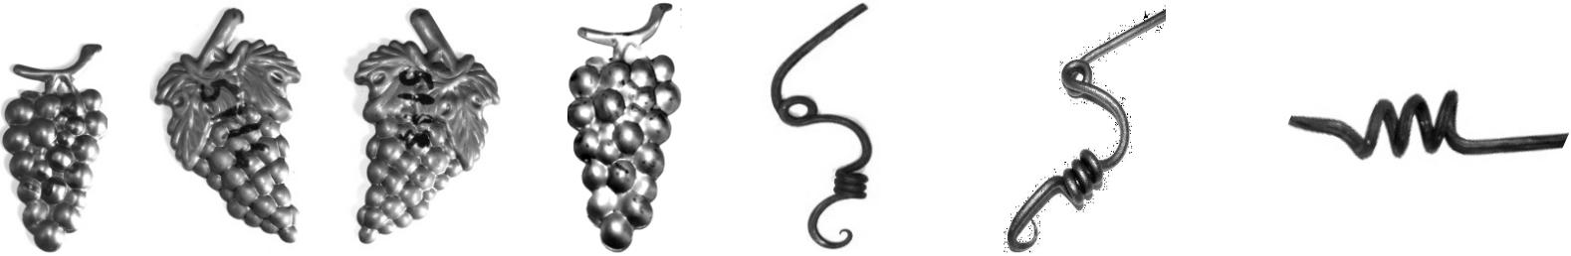

арт. 4007.01 | арт. 5116.17 | арт. 4006.01 | арт. 111/3 | арт. 6734 | арт. 81/1 | арт. 82/1 | арт. 83/1
(90х45х1) | (135х80х2) | (134х70х1) | (200 х90х6) | (200х75х6) | (200х40х6) | (150х40х6) | (130х40х6)
16.00 руб. | 47.00 руб.(пара) | 25.00 руб. | ~ 14 ~ | 94.00 руб. (пара) | 60.00 руб. | 50.00 руб | 40.00руб
 |  |  | 117.00 руб.(пара)

Пики
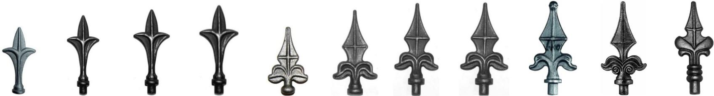

арт. 13.040 арт. 13.041 | арт. 13.042 | арт. 13.043 | арт. 13.061 | арт. 13.060 арт. 13.052 арт. 13.053 |  | арт. 13052.2 | арт. 1855/4 | арт. 3/16
(110*60*20) (125х60х13) | (155х70х17) | (190х90х20) | (80х44х15) | (115х58х20) (130х60х12) (155х70х17) |  | (130х60х12) | (135х60х12) | (140х50х13)
27.00 руб. 36.00 руб. | 47.00 руб. | 78.00 руб. | 25.00 руб. | 29.00 руб. | 29.00 руб. 40.00 руб. | 33.00 руб. | 46.00 руб. | 35.00 руб.
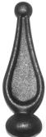
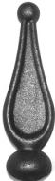
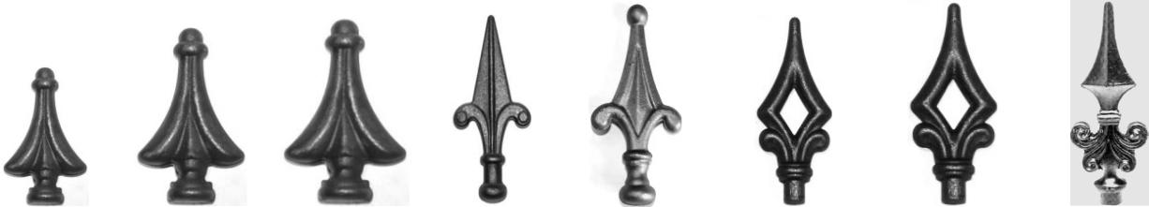

арт.13.098.03 | арт.13.098.02 | арт.13.055 | арт.13.056 | арт.13.057 | арт.13.058 | арт.13.058.01 | арт.3В/08 | арт.40.012 арт.126/Е/1
(90х30х22) | (120х35х30) | (80х45х20) | (125х65х25) | (140х80х38) (120х55х20) |  | (125х65х25) | (100х45х12) | (120х55х14) (150х55х15)
25.00 руб. | 39.00 руб. | 27.00 руб. | 51.00 руб. | 56.00 руб. | 33.00 руб. | 43.00 руб. | 30.00 руб. | 59.00 руб. 60.00 руб.
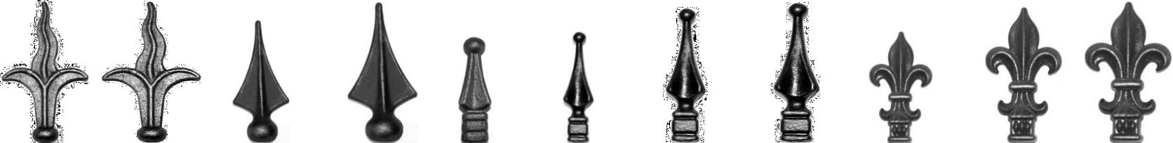

арт.1198 | арт.13.051 | арт.13.07701 | арт.13.077 арт.13.092.01 арт.13.092 |  | арт.13.093 | арт.13.094 | арт.13.099.01 арт.13.09902 |  | арт.727/7
(127х70х22) (140х90х30) (110х50х25) |  |  | (125х60х32) | (80х20х16) (125х30х20) | (160х40х32) (190х50х40) |  | (120х70х25) | (135х75х30) (200х120х40)
37.00 руб. | 50.00 руб. | 39.00 руб. | 54.00 руб. | 32.00 руб. 42.00 руб. | 105.00 руб. | 216.00 руб. | 39.00 руб. | 109.00 руб. | 281.00руб.
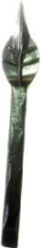
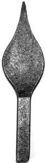
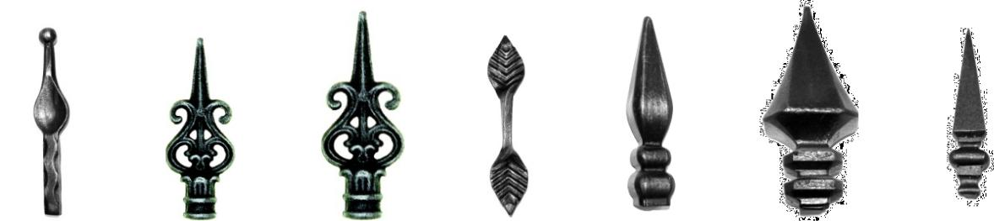

арт. 12951.1 арт. 12951.2 арт. 12969 |  |  | арт. 40.083 | арт. 40.084 | арт. 12952 | арт. 24950 | арт. 24961 | арт. 6332
(190х30х12) | (145х40х12) (150х37х12) |  | (125х45х25) | (140х57х33) | (130х25) | (154х32х24) | (180х75х24) | (105х25х15)
32.00 руб. | 32.00 руб. | 47.00 руб. | 63.00 руб. | 99.00 руб. | 31.00 руб. | 104.00 руб. | 468.00 руб. | 63.00 руб.
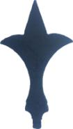
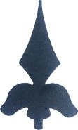
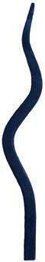
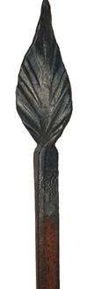
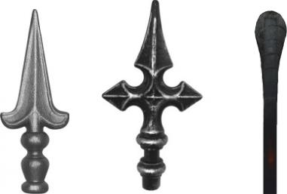

арт.13041/ЛР | арт.13052/ЛР арт.316/ЛР(Б) арт.316/ЛР(М) |  |  | арт. 83 | арт.006 | арт.5584 | арт.3009 | арт.001
(140*80*10) | (140*85*10) | (200*65*30) | (140*45*20) | (200*40) | (150*30*10) | (160*65*24) (160*90*16) (150*30*12)
40.00 руб. | 32.00 руб. | 40.00 руб. | 35.00 руб. | 40.00 руб. | 30.00 руб. | 55.00 руб. | 62.00 руб. | 30.00 руб.

Эксклюзив
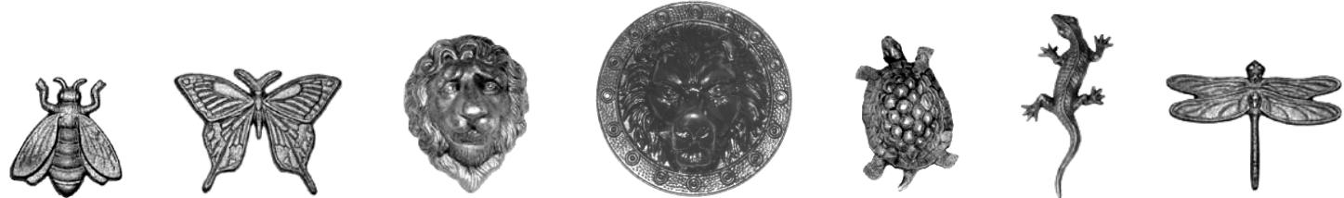

арт. 6246 | арт. 6247 | арт. 6301 | арт. 6302 | арт. 6307 | арт. 6310 | арт. 6352
(90х85х5) | (95х130х5) | (138х107х55) | (д=260х80х8) | (121х76х35) | (230х100х22) | (105х145х8)
63.00 руб. | 94.00 руб. | 246.00 руб. | ~ 15 ~ | 312.00 руб. | 314.00 руб. | 80.00 руб.
 |  |  | 650.00 руб.

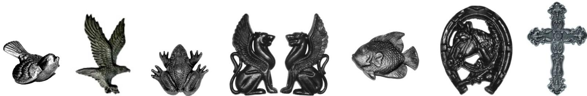

арт.6453 | арт. 6406 | арт. 6299 | арт. 6303 | арт. 6325 | арт. 6304 | арт. 55.200
(85х70) | (220х145х12) | (100х90) | (270х150х20) | (97х140х37) | (250х200х20) | (250х160х10)
247.00 руб. | 358.00 руб. | 221.00 руб. | 819.00 руб. (пара) | 400.00 руб. | 581.00 руб. | 377.00 руб.
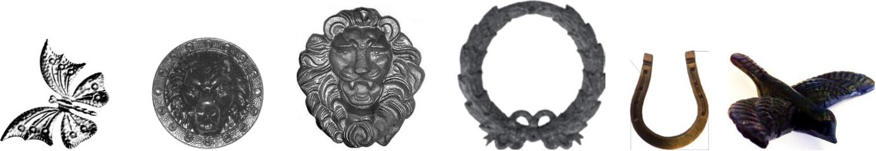

арт. 137/10 | арт. 6305 | арт. 6306 | арт. 756/11 | арт. 6500 | арт.6400
(175х125х0,5) | (200х80) | (390х350х8,5) | (230х220) | (150*120) | (120*90)
125.00 руб. | 650.00 руб. | ***.00 руб. | 470.00 руб. | 435.00 руб. | 178.00 руб.

Наконечники литые
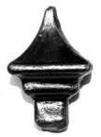
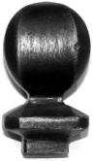
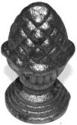
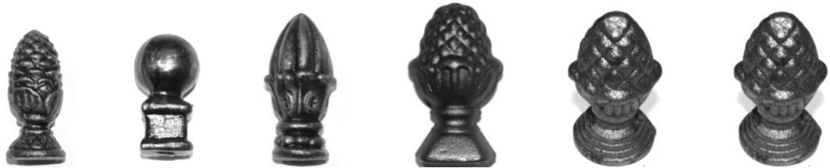

арт. 13.218.01 | арт.18102 | арт. 1169-3 арт. 1169-1 |  | арт.1175 | арт. 1169-2 | арт.42.005 | арт.749/14 | арт.749/15
(57х16) | (80х60х30) | (60х30) | (80х35) | (55х30х22) | (80х40х30) | (85х46х42) | (125х47) | (150х | 60)
44.00 руб. | 332.00 руб. | 45.00 руб. | 126.00 руб. | 49.00 руб. | 107.00 руб. | 134.00 руб. | 426.00 руб. | 837.00 | руб.

Штампованные наконечники
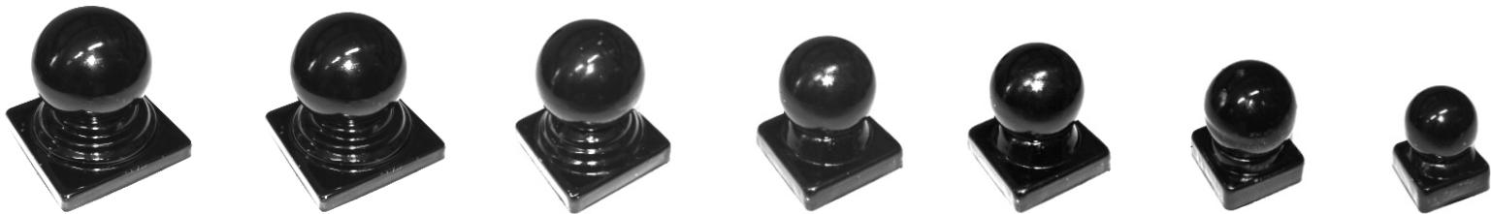

арт. 31120 | арт. 3110 | арт. 3118 | арт. 3116 | арт. 3115 | арт. 3114 | арт. 3113
(120х120х1,5мм) | (100х100х1,5мм) | (80х80х1,5мм) | (60х60х1,5мм) (50х50х1,5мм) |  | (40х40х1,5мм) (30х30х1,5мм)
247.00 руб. | 167.00 руб. | 105.00 руб. | 65.00 руб. | 44.00 руб. | 28.00 руб. | 25.00 руб.
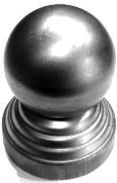
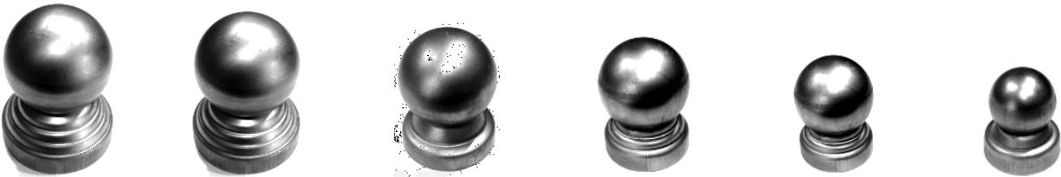

арт. 31120/1 | арт. 3110/1 | арт. 3118/1 | арт. 3116/1 | арт. 3115/1 | арт. 3114/1 | арт. 3113/1
(д=115х1,5мм) | (д=100х1,5мм) | (д=76х 1,5мм) | (д=60х1,5мм) | (д=50х1,5мм) | (д=40х1,5мм) | (д=30х1,5мм)
135.00 руб. | 130.00 руб. | 90.00 руб. | 52.00 руб. | 38.00 руб. | 33.00 руб. | 33.00 руб.

~ 16 ~

Заглушки на столбы штампованные

арт. 15.052 | арт. 15.053 |  |  | арт. 15.054 |  |  |  | арт. 15.055 |  | арт. 15.056 |  |  | арт. 15.057 |  | арт. 15.058 |  | арт. 15.059
(30х30х1) |  | (40х40х1) |  |  | (50х50х1) |  |  | (60х60х1) |  | (80х80х1) |  |  | (100х100х1) |  | (120х120х1) |  | (150х150х1)
10.00 руб. |  | 13.00 руб. |  |  | 22.00 руб. |  |  | 22.00 руб. |  | 23.00 руб. |  |  | 42.00 руб. |  | 51.00 руб. |  |  | 67.00 руб.
арт. 2040.01 |  |  | арт. 3060.01 |  |  |  | арт. 4060.01 |  |  |  | арт. 4080.01 |  |  |  | арт. 50100.01
(20х40х1) |  |  | (30х60х1) |  |  |  | (40х60х1) |  |  |  | (40х80х1) |  |  |  | (50х100х1)
15.00 руб. |  |  | 15.00 руб. |  |  |  | 25.00 руб. |  |  |  | 18.00 руб. |  |  |  | 26.00 руб.
арт. 16.030.01 |  |  | арт.16.033.01 |  |  | арт. 16.042.01 |  |  | арт. 16.048.01 |  | арт. 16.051.01 |  |  |  | арт. 16.060.01 | арт. 16.060.02
(д=30х1) |  |  | (д=33х1) |  |  | (д=42х1) |  |  | (д=48х1) |  |  | (д=51х1) |  |  | (д=60х1) | (д=60х2)
12.00 руб. |  |  | 11.00 руб. |  |  | 11.00 руб. |  |  | 18.00 руб. |  |  | 19.00 руб. |  |  | 18.00 руб. | 26.00 руб.
арт. 16.076.01 |  |  | арт. 16.090.01 |  |  |  | арт. 16.101.01 |  |  | арт. 16.114.01 |  |  | арт. 3038 |  | арт. 3048 | арт. 3076
(д=76х1) |  |  | (д=90х1) |  |  |  | (д=101х1) |  |  | (д=114х1) |  |  | (д=38х2) |  | (д=48х2) | (д=75х2)
27.00 руб. |  |  | 39.00 руб. |  |  |  | 40.00 руб. |  |  | 42.00 руб. |  |  | 10.00 руб. |  | 11.00 руб. | 21.00 руб.
 |  |  |  |  |  |  | Заглушки пластиковые
арт. 62.200 |  |  | арт.20-20ПЧК |  |  | арт. 62.203 |  | арт. 62.204 |  | арт. 62.207 |  | арт.50-50ПЧН |  | арт.60-60ПЧН |  | арт.80-80ПЧН арт.100-100ПЧН
(15х15) |  |  | (20х20) |  |  | (25х25) |  | (30х30) |  | (40х40) |  |  | (50х50) |  | (60х60) | (80х80) |  | (100х100)
8.00 руб. |  |  | 3.00 руб. |  |  | 10.00 руб. |  | 10.00 руб. |  | 15.00 руб. |  |  | 8.00 руб. |  | 9.00 руб. | 16.00 руб. |  | 26.00 руб.
арт.62.224 |  |  | арт. 62.226 |  | арт.50-25ПЧК |  |  | арт.60-30ПЧН |  | арт. 60-40ПЧН арт.60-80ПЧН |  |  |  |  | арт. 62.231 арт.100-50ПЧН
(40х20) |  |  | ( 40х25) |  |  | (50*25) |  | (60*30) |  | (60х40) |  | (60*80) |  |  | (80х40) | (100*50)
10.00 руб. |  |  | 15.00 руб. |  |  | 9.00 руб. |  | 13.00 руб. |  | 15.00 руб. |  | 21.00 руб. |  |  | 29.00 руб. | 77.00 руб.
арт.15ПЧК |  |  | арт.20ПЧК |  | арт.25ПЧК |  | арт. 62.245 |  | арт. 62.247 |  | арт.50ПЧК |  | арт. 62.250 |  | арт.89ПЧК | арт.102ПЧК |  | арт.108ПЧК
(д=15) |  |  | (д=20) |  | (д=25) |  | (д=32) |  | (д=42) |  | (д=50) |  | (д=60) |  | (д=88,9) | (д=102) |  | (д=108)
5.00 руб. |  |  | 5.00 руб. |  | 5.00 руб. |  | 12.00 руб. |  | 15.00 руб. |  | 8.00 руб. |  | 25.00 руб. |  | 25.00 руб. | 71.00 руб. |  | 73.00 руб.
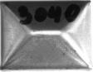
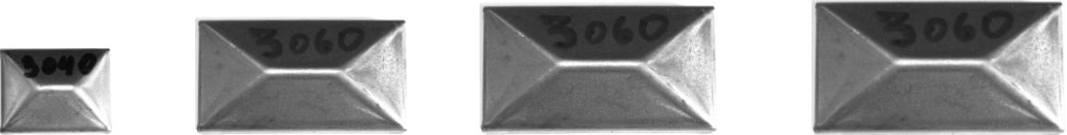
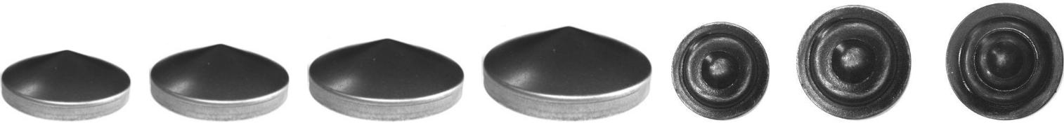
Дверная фурнитура
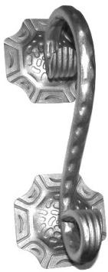
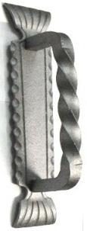
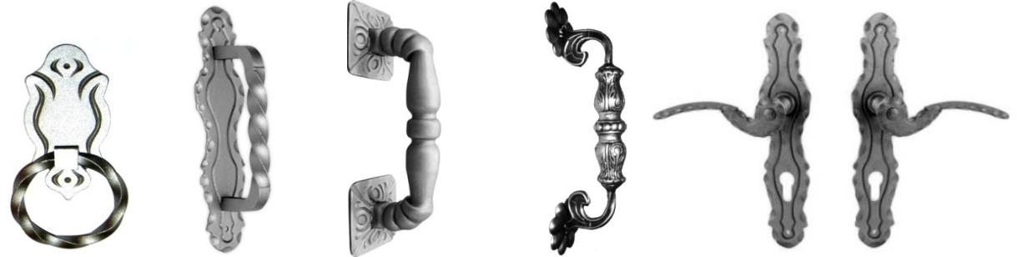

арт. 5128.01 | арт. 4375.01 | арт. 5125.01 | ~ 17 ~ |  | арт. 5027 | арт. 4269.01
 |  |  | арт. 4378.01 | арт. 5033.01

(300х100) | (260х56) | (157х100) | (260х57) | (260х80) | (280х60) | (260х57х3)
327.00 руб. | 369.00 руб. | 388.00 руб. | 360.00 руб. | 598.00 руб. | 285.00 руб. | 637.00 руб.(пара)
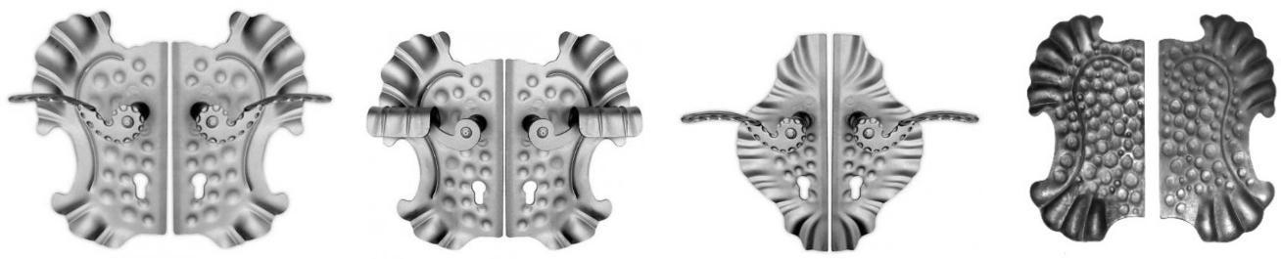

арт. 4441-42 | арт. 4445-46 | арт. 4447-48 | арт. 10450-451
(290х160х2) | (290х160х2) | (285х155х2) | (270х160х3)
1 347.00 руб. (пара) | 1 020.00 руб. (пара) | 760.00 руб. (пара) | 455.00 руб.(пара)
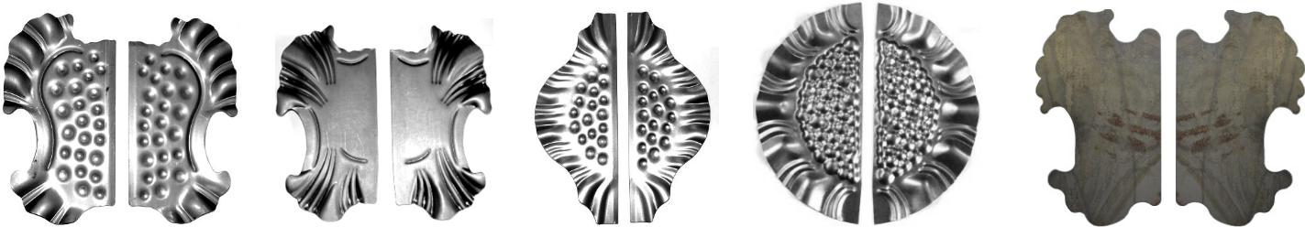

арт. | 4171-72 | арт. 4399-00 | арт. 4173-74 | арт. 4255-56 | арт.4171/ЛР
(290х160х2) |  | (285х155х2) | (287х120х2) | (262х120х1) | (285*150*2)
357.00 | руб.(пара) | 416.00 руб. (пара) | 234.00 руб. (пара) | 179.00 руб. (пара) | 250.00 руб. (пара)
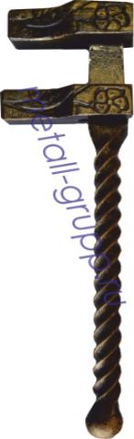
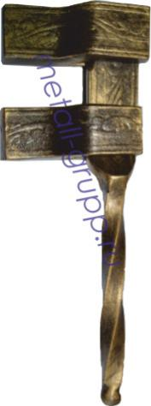
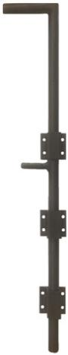
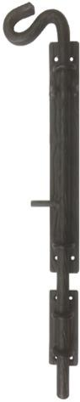
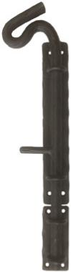

Арт.3.20 | Арт.3.40 | Арт.3.16 | Арт.3.16/1 | Арт.3.16/2
(260*70*70мм) | (300*100мм) | (500*90 мм) | (470*100*40 мм) | (350*100*40 мм)
750.00 руб. | 950.00 руб. | 310.00 руб. | 570.00 руб. | 480.00 руб.
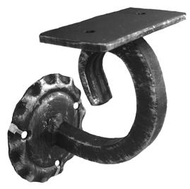

Арт.4030В Накладка декор. | Арт.4030М Накладка декор. | Арт.4050/S Накладка декор. | Арт. 1405/2
(1000*430*2мм) | (600*260*2мм) | (700*300*5 мм) | ф (осн.) 70 мм; 90*120*40*12 мм )
1050.00 руб. | 850.00 руб. | 1250.00 руб. | 145.00 руб.

Окончания поручней
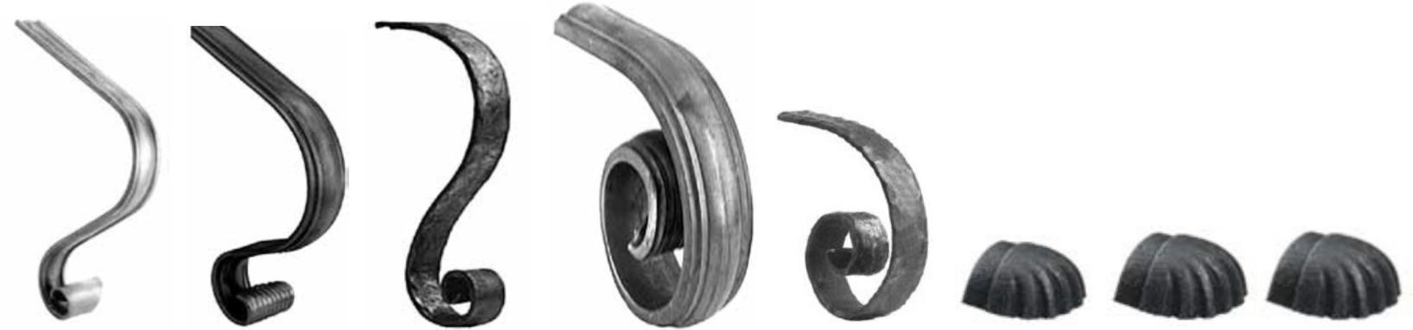

арт. 114/В/1 | арт. 114/В/14 | арт. 116/2 | арт. 1377/23 |  | арт. (п.40*4) | арт. 30.030 | арт. 30.031 | арт. 30.032
(295х100) | (290х110) | (220х100) | (130х110) |  | ( 200*150) | (48*20*40) | (62*30*50) | (54*54*36)
413.00 руб. | 585.00 руб. | 400.00 руб. |  | ~ 18 ~ |  | 182.00 руб. | 182.00 руб. | 182.00 руб.
 |  |  | 560.00 руб. |  | 100.00 руб.

Поручень
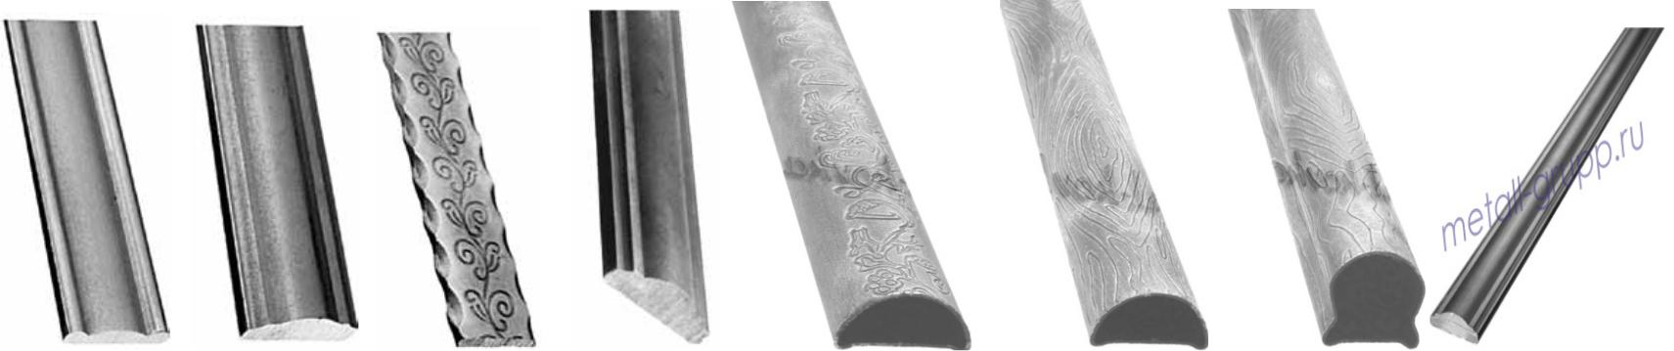

арт. 114/А/1 | арт. 114/А/3 | арт. 114/5 | арт. 1373/2 | арт.30.020.02 | арт.30.021.01 | арт.30.022.01 | Арт.30.001
(43х7,L-3700 мм) (50х14,L-3000 мм) (40х8, L-3000 мм) (60х16,L-3000 мм) (48х20, L-3000 мм) |  |  |  |  | (62х30,L-3000 мм) (54х54,L-3000 мм)(40*12,L-3000мм)
412.00 руб. (м/п) | 530.00 руб. (м/п) | 340.00 руб.(м/п) | 770.00 руб. (м/п) | 701.00 руб.(шт) | 820.00 руб.(шт) | 927.00 руб.(шт) | 381.00 руб.(м/п)

Изгиб к поручню
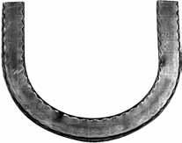
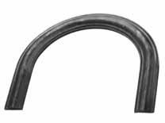

арт. 116/А/9 | арт. 1822/1
Поворот д/поручня 114/5 (40х8 мм, 180^{о}) | Поворот д/поручня 114/А/3 (50х14 мм, 180^{о})
923.00 руб. | 1118.00 руб.

ХУДОЖЕСТВЕННЫЙ МЕТАЛЛОПРОКАТ ПОЛОСА ДЕКОРАТИВНАЯ

Просеченная | Русская | Вьюн |  |  | Греческая | Дерево |  |  | Русская
Полоса 20х4 | Полоса 20х4 | Полоса 25х4 |  | Полоса 25х4 |  | Полоса 25х4 |  |  | Полоса 25х4
(L – 6000 мм) | (L –3000; 6000 мм) | (L –3000; 6000 мм) | (L –3000; 6000 мм) |  |  | (L –3000; 6000 мм) |  |  | (L –3000; 6000 мм)
60.00 руб./м | 60.00 руб./м | 75.00 руб./м |  | 75.00 руб./м |  | 75.00 руб./м |  |  | 75.00 руб./м
Русская | Вьюн | Греческая |  |  | Дерево |  |  | Зимний
Полоса 40х4 | Полоса 40х4 | Полоса 40х4 |  |  | Полоса 40х4 |  |  | Полоса 40х4
(L –3000; 6000 мм) | (L –3000; 6000 мм) | (L –3000; 6000 мм) |  |  | (L –3000; 6000 мм) |  | (L –3000; 6000 мм)
99.00 руб./м | 99.00 руб./м | 99.00 руб./м |  |  | 99.00 руб./м |  |  | 99.00 руб./м
Кора | Цепь | Чешуя |  |  | Леопард |  |  | Волна
Полоса 40х4 | Полоса 40х4 | Полоса 40х4 |  |  | Полоса 40*4 |  |  | Полоса 40*4
(L –3000; 6000 мм) | (L –3000; 6000 мм) | (L –3000; 6000 мм) |  |  | (L –3000; 6000 мм) |  | (L –3000; 6000 мм)
99.00 руб./м | 99.00 руб./м | 99.00 руб./м |  |  | 99.00 руб./м |  |  | 99.00 руб./м
Полоса греческая в рамке |  |  |  | Монастырская вязь Полоса 20х4

(L - 2000х100х5 мм) | (L – 1200 мм) | (L – 1500 мм)
2000.00 руб./шт. | ~ 19 ~ | 202.00 руб./ шт.
 | 165.00 руб./ шт.

ДЕКОРАТИВНЫЙ ПРОКАТ ПРЕСС

Гребенка кв.10 мм | Угол кв.10 мм | Полукруг кв.10 | мм
(L-2000 мм) | (L- 2200 мм) | (L- 2200 мм)
285.50 руб. | 352.00 руб. | 352.00 руб.

ПОЛОСА ТОРСИОННАЯ

Полоса 20*4 | Полоса 25*4 | Полоса 40*4
(L – 3000 мм) | (L – 3000 мм) | (L – 3000 мм)
47.00 руб./м | 59.00 руб./м | 110.00 руб./м

ХОМУТНАЯ ПОЛОСА
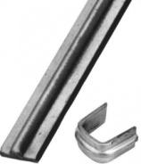
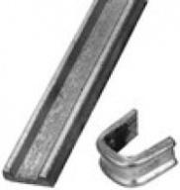
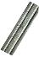

арт. 158/3 | арт. 158/1 | арт. 015201
Полоса 14х4 (L – 4000 мм) | Полоса 14х4 (L– 4000 мм) | Полоса 15*1,5 (L– 1000 мм)
65.00 руб./м. | 87.00 руб./м. | 40.00 руб./шт.

ЛОЗА

лоза 6,5 мм (L – 6000 мм) – 32.00 руб./м лоза 8 мм (L – 6000 мм) – 40.00 руб./м лоза 10 мм (L – 6000 мм) – 55.00 руб./м лоза 12 мм (L – 6000 мм) – 70.00 руб./м лоза 14 мм (L – 6000 мм) – 90.00 руб./м лоза 16 мм (L – 6000 мм) – 120.00 руб./м лоза 18 мм (L – 6000 мм) – 197.00 руб./м
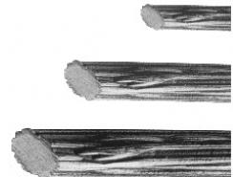

КВАДРАТ ДЕКОРАТИВНЫЙ
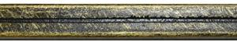

квадрат 10 просеченный (L – 6000 мм) – 72.00 руб./м

квадрат 10 декор (L – 6000 мм) – 60.00 руб./м квадрат 12 декор (L – 6000 мм) – 80.00 руб./м квадрат 14 декор (L – 6000 мм) – 110.00 руб./м

КВАДРАТ ТОРСИОННЫЙ

квадрат 10 торс 2 (L – 3000 мм) – 70.00 руб./м квадрат 10 торс (L – 3000 мм) – 68.00 руб./м квадрат 12 торс (L – 3000 мм) – 90.00 руб./м квадрат~14₂₀торс~( L – 3000 мм) – 125.00 руб./м
квадрат 16 торс ( L – 3000 мм) – 165.50 руб./м

ПРОФИЛЬНАЯ ТРУБА ДЕКОРАТИВНАЯ
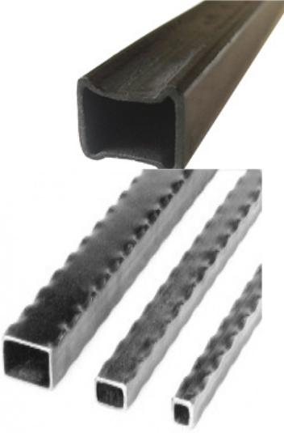

Трубапрофильная просеченная 15х15х1,5 (L – 3000 мм) – 63.00 руб./м Труба профильная просеченная 20х20х1,5 (L – 3000 мм) – 83.00 руб./м

Труба профильная декор 15х15х1,5 (L – 3000 мм) – 61.00 руб./м Труба профильная декор 20х20х1,5 (L – 3000 мм) –81.00 руб./м Труба профильная декор 25х25х1,5 (L – 3000 мм) – 92.50 руб./м Труба профильная декор 30х20х1,5 (L – 3000 мм) – 92.00 руб./м Труба профильная декор 30х30х1,5 (L – 3000 мм) – 105.00 руб./м Труба профильная декор 40х20х1,5 (L – 3000 мм) – 105.00 руб./м Труба профильная декор 40х25х1,5 (L – 3000 мм) – 110.00 руб./м Труба профильная декор 40х40х1,5 (L – 3000 мм) – 150.00 руб./м Труба профильная декор 60х40х1,5 (L – 3000 мм) – 190.00 руб./м

ТРУБА ВИТАЯ (ВГП, ЭСВ)

Труба витая ВГП 15х2,8 (L – 6000 мм) – 86.00 руб./м Труба витая ВГП 20х2,8 (L – 6000 мм) – 106.50 руб./м Труба витая ВГП 25х2,8 (L – 6000 мм) – 132.00 руб./м Труба витая ВГП 25х3,2 (L – 6000 мм) – 140.00 руб./м Труба витая ВГП 32х2,8 (L – 6000 мм) – 164.00 руб./м Труба витая ВГП 32х3,2 (L – 6000 мм) – 187.50 руб./м Труба витая ВГП 40х3 (L – 6000 мм) – 208.00 руб./м Труба витая ВГП 51х2,5 (L – 6000 мм) – 217.50 руб./м Труба витая ЭСВ 57х2,5 (L – 6000 мм) – 237.00 руб./м Труба витая ЭСВ 57х3 (L – 6000 мм) – 264.50 руб./м Труба витая ЭСВ 76х2,5 (L – 6000 мм) – 361.00 руб./м Труба витая ЭСВ 76х3 (L – 5400 мм) – 404.00 руб./м Труба витая ЭСВ 89х3 (L – 6000 мм) – 446.00 руб./м Труба витая ЭСВ 102х3,5 (L – 6000 мм) – 650.00 руб./м Труба витая ЭСВ 108х3 (L – 6000 мм) – 730.00 руб./м
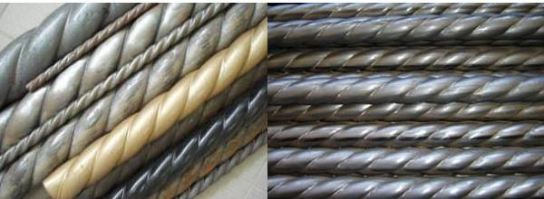

ЭЛЕМЕНТЫ СОБСТВЕННОГО ПРОИЗВОДСТВА В НАЛИЧИИ И ПОД ЗАКАЗ

(*размер элементов указан в см) БАРАНКИ
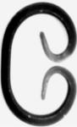
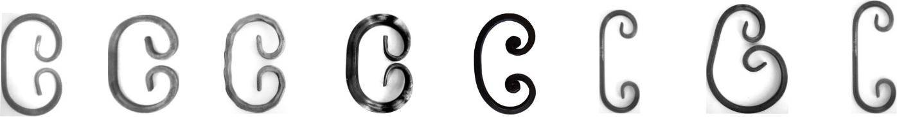

Баранка(13/8) | Баранка(14/9) Баранка(15/9) Баранка(15/9) |  |  | Баранка(15/9) | Баранка(15/9)К Баранка(20/9) Баранка(20/9/15) |  |  | Баранка(25/9)
квадрат10мм | полоса 12х6мм квадрат10мм |  | кв.10дек.мм | тр.пр.15х15х1,5мм квадрат10мм |  | квадрат10мм | квадрат10мм | квадрат10мм
35.00 руб. | 38.00 руб. | 41.50 руб. | 63.00 руб. | 36.00 руб. | 100.00 руб. | 46.00 руб. | 60.50 руб. | 50.50 руб.
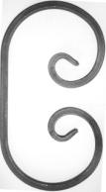
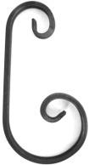

Баранка(25/15) | Баранка(30/9) Баранка(30/15) |  | Баранка(30/15) |  | Баранка(30/9/15) Баранка(30/9/20) |  | Баранка(32/20) Баранка(35/9)
квадрат10мм | квадрат10мм тр.пр.15х15х1,5мм |  | квадрат10мм |  | квадрат10мм | квадрат10мм | квадрат10мм | квадрат10мм
74.50 руб. | 55.00 руб. | 72.00 руб. | 81.50 руб. | ~ 21 ~ |  | 75.50 руб. | 99.00 руб. | 60.00 руб.
 |  |  |  |  | 68.00 руб.

Баранка (18*9)К | Баранка(40/9) | Баранка(40/15) | Баранка(40/15) | Баранка(40/20) Баранка(45/15) Баранка(50/20) Баранка(50/30)
квадрат 10мм | квадрат10мм | квадрат10мм | тр.пр.15х15х1,5мм | квадрат10мм | квадрат10мм | квадрат10мм квадрат10мм
115.00 руб. | 71.00 руб. | 91.00 руб. | 84.50 руб. | 106.50 руб. | 96.50 руб. | 116.50 руб. | 229.00 руб.
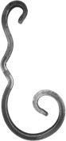

Баранка(37/10) | Баранка(65/15) | Баранка(47/11,5) | Червонка(Б)(26/5/12) | Баранка ПУ(34/15) Баранка ПУ(30/9/16) Баранка ПУ(25/9)
монастырская | монастырская | картуш | квадрат 10мм | квадрат 10мм | квадрат 10мм. | квадрат 10мм.
квадрат10мм | квадрат10мм | квадрат10мм | 63.00 руб. | 100.50 руб. | 92.50 руб. | 59.50 руб.
77.00 руб. | 118.50 руб. | 104.00 руб.
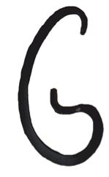

Баранка ПУ(46/22) Баранка ПК(36/15) Баранка ПК(30/9/16) |  |  | Баранка ПК(25/9) | Баранка ЛП(15/3/8) Баранка ЛП(17/11) Баранка ЛП(20/8/15)
квадрат 10мм | квадрат 10мм. | квадрат 10мм. | квадрат 10мм. | квадрат 10мм. | квадрат 10мм. | квадрат 10мм.
148.00 руб. | 119.50 руб. | 104.00 руб. | 67.50 руб. | 36.50 руб. | 57.00 руб. | 78.00 руб.
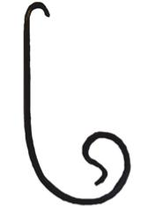

Баранка ЛП(20/12) Баранка ЛП(24/15) Баранка ЛП(25/12) |  |  | Баранка ЛП(25/3/13) Баранка ЛП(30/15/3) |  | Баранка ЛП(32/23) Баранка ЛП(40/23)
квадрат 10мм. | квадрат 10мм. | квадрат 10мм. | квадрат 10мм. | квадрат 10мм. | квадрат 10мм. | квадрат 10мм.
60.50 руб. | 97.00 руб. | 66.50 руб. | 71.00 руб. | 107.00 руб. | 134.00 руб. | 144.50 руб.

Ешка(Б)(45/15/7) Ешка(Б)(50/15) |  | Баранка НД(19/14) Баранка НД(25/15) Баранка(Волна)(46/7/9) Баранка(Волна)(47/14/9)
квадрат10мм | квадрат10мм | квадрат 10мм. | квадрат 10мм. | квадрат 10мм. | квадрат 10мм.
97.00 руб. | 136.00 руб. | 64.50 руб. | 76.00 руб. | 83.00 руб. | 99.50 руб.

Баранка(Волна)(50/14/14) Баранка(Волна)(55/19/14)

квадрат | 10мм. | квадрат 10мм.
111.50 | руб. | 135.00 руб.

~ 22 ~

ВОЛЮТЫ
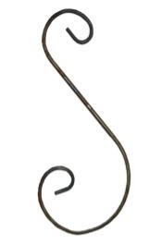

Волюта(19/9/5) | Волюта(20/8/8) Волюта(20/9/9) |  | Волюта(25/9/9) Волюта(25/9/15) |  | Волюта(30/9/9) Волюта(30/9/15) Волюта(30/8/14)
квадрат10мм | полоса 12х6мм | квадрат10мм | квадрат10мм | квадрат10мм | квадрат10мм | квадрат10мм | полоса 12*6мм
41.00 руб. | 39.50 руб. | 43.50 руб. | 48.00 руб. | 60.00 руб. | 53.50 руб. | 64.50 руб. | 58.50 руб.
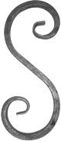

Волюта(35/8/15) Волюта(35/9/9) Волюта(35/9/15) Волюта(35/15/15) Волюта(35/15/15) |  |  |  |  | Волюта(40/9/9) | Волюта(40/9/15)
полоса 12х6мм | квадрат10мм | квадрат10мм | квадрат10мм | тр.пр.15х15х1,5мм | квадрат10мм квадрат10мм
63.00 руб. | 58.00 руб. | 69.00 руб. | 81.50 руб. | 71.00 руб. | 62.50 руб. | 74.50 руб.
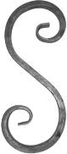
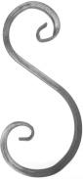

Волюта(40/9/15) Волюты(40/9/20) |  | Волюта(40/15/15) Волюта(40/15/15) Волюта(40/15/20) Волюта(40/15/20) Волюта(45/9/9)
тр.пр.15х15х1,5 квадрат10мм |  | квадрат10мм тр.пр.15х15х1,5мм |  | квадрат10мм | тр.пр.15х15х1,5мм квадрат10мм
65.50 руб. | 81.50 руб. | 86.50 руб. | 75.00 руб. | 92.00 руб. | 80.00 руб. | 69.00 руб.

Волюта(45/9/15) | Волюта(45/9/15) | Волюта(45/9/20) | Волюта(45/15/20) | Волюта(45/20/20) | Волюта(50/9/15) | Волюта(50/9/15)
квадрат10мм тр.пр.15х15х1,5мм квадрат10мм |  |  | квадрат10мм | квадрат10мм | квадрат10мм | тр.пр.15х15х1,5 мм
79.00 руб. | 69.50 руб. | 88.00 руб. | 98.00 руб. | 103.00 руб. | 83.50 руб. | 74.50 руб.

Волюта(50/9/20) | Волюта(50/15/15) | Волюта(50/15/20) Волюта(50/15/20) Волюта(50/20/20) Волюта(50/20/20) |  |  |  | Волюта(60/9/15)
квадрат10мм | квадрат10мм | квадрат10мм | тр.пр.15х15х1,5 мм | квадрат10мм | тр.пр.15х15х1,5 мм | квадрат10мм
92.00 руб. | 95.50 руб. | 103.00 руб. | 89.50 руб. | 114.00 руб. | 99.00 руб. | 93.50 руб.

Волюта(60/9/20) Волюта(60/15/15) |  | Волюта(60/15/20) Волюта(60/20/20) Волюта(60/9/30) Волюта(60/30/30) Волюта(65/9/15) Волюта(65/9/20)
квадрат10мм | квадрат10мм | квадрат10мм | квадрат10мм | квадрат 10мм. | квадрат10мм | квадрат10мм | квадрат10мм
100.00 руб. | 108.50 руб. | 112.00 руб. | 123.00 руб. | 165.00 руб. | 229.00 руб. | 99.00 руб. | 106.50 руб.

Волюта(65/15/15) | Волюта(65/15/20) | Волюта(65/20/20) Волюта(70/9/15) Волюта(70/9/20) |  |  | Волюта(70/9/20) | Волюта(70/15/15)
квадрат10мм | квадрат10мм | квадрат10мм | квадрат10мм | квадрат10мм | тр.пр.15х15х1,5мм | квадрат10мм
111.00 руб. | 116.50 руб. | 125.00 руб. | 103.50 руб. | 112.00 руб. | 97.50 руб. | 117.50 руб.

~ 23 ~

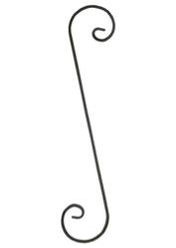
Волюта(70/15/20) | Волюта(70/15/20) | Волюта(70/20/20) Волюта(75/15/15) Волюта(80/9/20) Волюта(80/15/15) Волюта(80/15/20) Волюта(80/20/20)
квадрат10мм | тр.пр.15х15х1,5мм | квадрат10мм | квадрат10мм. | квадрат10мм | квадрат10мм | квадрат10мм | квадрат10мм
126.50 руб. | 110.00 руб. | 132.00 руб. | 120.00 руб. | 121.00 руб. | 126.50 руб. | 136.00 руб. | 142.00 руб.

Волюта(90/9/20) Волюта(90/15/15) Волюта(90/15/20) Волюта(90/15/20) Волюта(90/20/20) Волюта(90/30/30) Волюта(100/15/20) Волюта(100/30/30)

квадрат10мм квадрат10мм |  | квадрат10мм | тр.пр.15*15*1,5мм | квадрат10мм | квадрат10мм | квадрат10мм | квадрат10мм
129.50 руб. | 136.00 руб. | 145.00 руб. | 127.50 руб. | 151.50 руб. | 266.00 руб. | 153.00 руб. | 275.00 руб.

Волюта(50/9/15) Волюта(60/9/15) Волюта(70/9/15) Волюта(70/9/20) Волюта(70/15/20) Волюта(80/9/15) |  |  |  |  |  | Волюта(80/9/20) Волюта(90/9/20)
квадрат10мм | квадрат10мм | квадрат10мм | квадрат10мм | квадрат10мм | квадрат10мм | квадрат10мм | квадрат10мм
с торсом | с торсом | с торсом | с торсом | с торсом | с торсом | с торсом | с торсом
109.50 руб. | 121.00 руб. | 131.50 руб. | 137.50 руб. | 153.50 руб. | 142.00 руб. | 155.00 руб. | 167.50 руб.

Волюта(80/15/20) Волюта ЛП(26/8/8) Волюта ЛП(26/8/12) Волюта ЛП(30/12/12) Волюта ЛП(35/8/18) Волюта ЛП(35/12/12) Волюта ЛП(40/8/14)

квадрат10мм | квадрат 10мм. | квадрат | 10 мм. | квадрат 10мм. | квадрат 10мм. | квадрат 10мм. | квадрат 10мм.
с торсом | 58.50 руб. | 70.00 | руб. | 92.00 руб. | 101.50 руб. | 100.50 руб. | 94.50 руб.
159.50 руб.
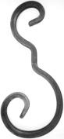

Волюта ЛП(40/12/16) Волюта ЛП(50/20/20) Червонка(В)(26/5/12) Ешка(В)(63/20/15) |  |  |  |  | Волюта(Волна)(45/9/9) Волюта(Волна)(50/9/15)
квадрат | 10мм. | квадрат 10мм. | квадрат 10мм. | квадрат 10мм. | квадрат 10мм. | квадрат 10мм.
112.00 | руб. | 149.00 руб. | 63.00 руб. | 154.00 руб. | 85.50 руб. | 102.00 руб.

Волюта(Волна)(55/9/20) Волюта(Волна)(55/15/15) Волюта(Волна)(62/15/20) |  |  |  | Волюта(Волна)(70/20/20) Волюта(100/20/20)
квадрат 10мм. | квадрат | 10мм. | квадрат 10мм. | квадрат | 10мм. | квадрат | 10мм.
132.50 руб. | 130.00 | руб. | 154.00 руб. | 177.50 | руб. | 157.00 | руб.

~ 24 ~

КОЛЬЦА
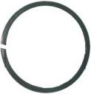
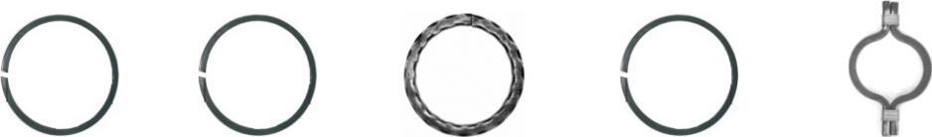

Кольцо(д=7) | Кольцо(д=9) Кольцо(д=11) |  | Кольцо(д=14) Кольцо(д=14) |  | Кольцо(д=14) | Пресс. Кольцо(19/12)
квадрат10мм | квадрат10мм квадрат10мм |  | квадрат10мм квадрат10дек.мм тр.пр.15х15х1,5мм |  |  | квадрат10мм.
20.50 руб. | 27.00 руб. | 31.50 руб. | 40.50 руб. | 62.00 руб. | 35.50 руб. | 133.00 руб.
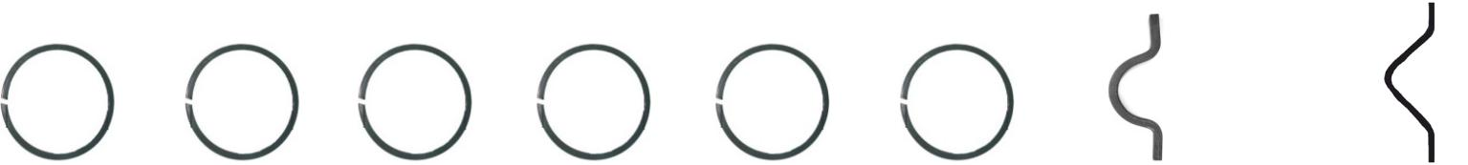

Кольцо(д=50) Кольцо(д=60) Кольцо(д=70) Кольцо(д=80) |  |  |  | Кольцо(д=90) | Кольцо(д=100) Пресс.Полукольцо(19/6) |  | Пресс.Угол(19/6)
квадрат10мм | квадрат10мм | квадрат10мм квадрат10мм |  | квадрат10мм | квадрат10мм | квадрат10мм | квадрат10мм
165.00 руб. | 201.50 руб. | 229.00 руб. | 258.50 руб. | 287.00 руб. | 316.00 руб. | 23.00 руб. | 35.00 руб.

УЛИТКИ

Улитка(10/9) | Улитка(15/9) | Улитка(15/9) | Улитка(20/9) | Улитка(20/9) | Улитка(25/9)
квадрат10мм | квадрат10мм тр.пр.15х15х1,5мм |  | квадрат10мм тр.пр.15х15х1,5мм |  | квадрат10мм
21.50 руб. | 26.00 руб. | 22.50 руб. | 30.50 руб. | 26.50 руб. | 35.00 руб.

Улитка(25/15) | Улитка(30/9) | Улитка(30/15) | Улитка(30/15) | Улитка(д=30) | Улитка(35/9) | Улитка(35/15)
квадрат 10 мм | квадрат 10 мм | квадрат 10мм | тр.пр.15х15х1,5 мм | квадрат 10 мм | квадрат 10 мм | квадрат 10 мм
73.50 руб. | 38.50 руб. | 51.50 руб. | 45.00 руб. | 125.00 руб. | 45.00руб. | 55.00руб.

Улитка(35/20) | Улитка(40/15) | Улитка(40/20) | Улитка(40/20) | Улитка(50/15) | Улитка(50/15) | Улитка(50/20)
квадрат 10 мм | квадрат 10 мм | квадрат 10 мм | тр.пр.15х15х1,5 мм | квадрат 10 мм тр.пр.15х15х1,5 мм |  | квадрат 10 мм
65.50 руб. | 60.00 руб. | 69.00 руб. | 60.00 руб. | 70.00 руб. | 64.00 руб. | 79.00 руб.

Улитка(50/20) | Улитка(60/20) | Улитка(60/20) | Улитка(100/15) Ешка(У)(22/15) Ешка(У)(27/9) Улитка(Волна)(25/9)
тр.пр.15х15х1,5 мм | квадрат 10 мм | тр.пр.15х15х1,5 мм | квадрат 10 мм | квадрат 10мм. | квадрат 10мм. | квадрат 10мм.
69.50 руб. | 88.00 руб. | 77.50 руб. | 105.50 руб. | 61.50 руб. | 50.00 руб. | 40.50 руб.
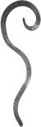
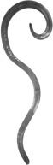
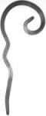

Ешка(У)(28/15) Ешка(У)(32/15) Ешка(У)(40/15) Ешка(У)(45/15) |  |  |  | Червонка(У)(30/12) Улитка ЛП(15/8) |  |  | Улитка ЛП(20/9) Улитка ЛП(20/15)
квадрат 10мм | квадрат 10мм. | квадрат 10мм. | квадрат 10мм. | квадрат | 10мм. | квадрат 10мм. | квадрат 10мм. | квадрат 10мм.
68.50 руб. | 73.50 руб. | 83.00 руб. | 85.50 руб. | 59.50 | руб. | 33.00 руб. | 40.00 руб. | 55.00 руб.
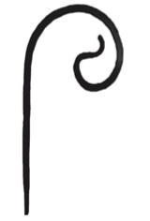

Улитка ЛП(20/20) | Улитка ЛП(30/10) Улитка ЛП(30/15) |  | Улитка ЛП(30/20) |  | Улитка ЛП(40/20) |  | Улитка (Волна)(45/15)
квадрат 10мм. | квадрат 10мм. | квадрат 10мм. | квадрат | 10мм. |  | квадрат 10 мм. | квадрат 10мм.
62.00 руб. | 51.50 руб. | 66.50 руб. | ~ 25 ~ |  |  | 85.00 руб. | 89.00 руб.
 |  |  | 73.50 | руб.

Петли точеные и каплевидные
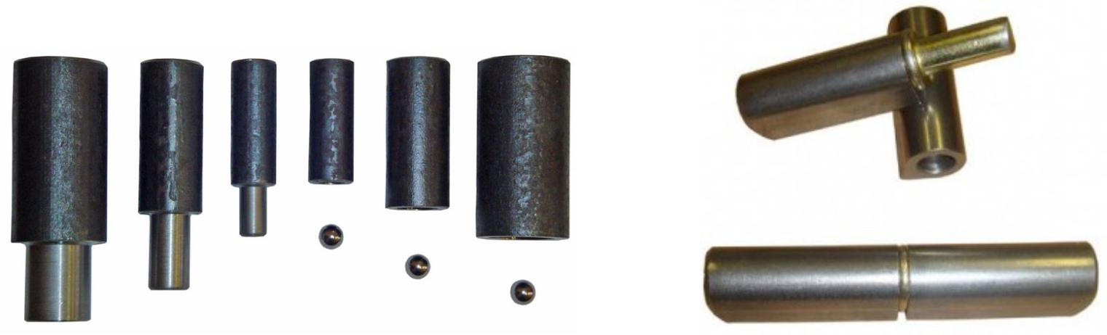

Петля D 10 L- 50 мм – 23.00 руб.
Петля D 12 L- 60 мм – 25.00 руб. |  |  |  | Петля D 10 L-65 мм каплевидная с шайбой- 35.00 руб.
Петля D 14 L -60 мм – 28.00 руб. |  |  |  | Петля D 14 L-80 мм каплевидная с шайбой- 41.00 руб.
Петля D 16 L -80 мм – 44.00 руб. |  |  |  | Петля D 16 L-100 мм каплевидная с шайбой- 48.00 руб.
Петля D 20 шар L -110 |  | мм – | 70.00 руб. | Петля D 16 | L-140 мм каплевидная с подшипником- 55.00 руб.
Петля D 22 | шар L -120 | мм – | 56.00 руб. | Петля D 18 | L-120 | мм каплевидная с подшипником- 68.00 руб.
Петля D 25 | шар L -120 мм – 74.00 руб. |  |  | Петля D 20 L-140 |  | мм каплевидная с подшипником- 69.00 руб.
Петля D 25 шар L -140 мм – 80.00 руб. |  |  |  | Петля D 20 | L-180 | мм каплевидная с подшипником- 149.00 руб.
Петля D 28 шар L -130 |  | мм – | 87.00 руб. | Петля D 22 L-180 мм каплевидная с шайбой- 159.00 руб.
Петля D 30 шар L -140 |  | мм – | 106.00 руб. | Петля D 25 L-160 мм каплевидная с подшипником- 213.00 руб.
Петля D 36 | шар L -140 мм – 129.00 руб. |  |  | Петля D 32 L-180 мм каплевидная с подшипником- 408.00 руб.
Петля D 40 | шар L -140 | мм – 155.00 руб. |  | Петля D 32 L-300 мм каплевидная с подшипником- 554.00 руб.

Метизы

Анкерный болт с гайкой | Анкерный болт с шестигранной гол. | Заклепка вытяж. комбинированная
8*65 мм – 4.00 руб. | 8*45 мм – 3.00 руб. | 3,2*6 мм – 0,60 руб.
8-85 мм – 4.00 руб. | 10*100 мм – 9.00 руб. | 3,2*8 – 0,80 руб.
10*60 мм – 5.00 руб. | 12*80 мм – 9.00 руб.
10*77 мм – 5.00 руб. | 12*100 мм – 15.50 руб.
10-95(97) мм – 8.00 руб.
12*75 мм – 8.00 руб.

Средства защиты
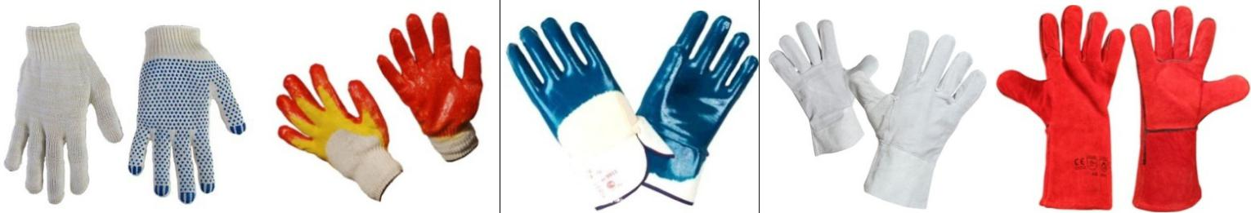

арт. 1042 Перчатки х/б | арт. 230 Перчатки | арт. 331 Перчатки | арт. 415 Перчатки | Краги утепленные красные
с ПВХ покрытием | Двойной Латекс.Облив | «Нитриловые» | крага Короткие | «ТРЕК»
21.00 руб. | 30.00 руб. | 115.00 руб. | спилок (серые) | 300.00 руб.
 |  |  | 200.00 руб.
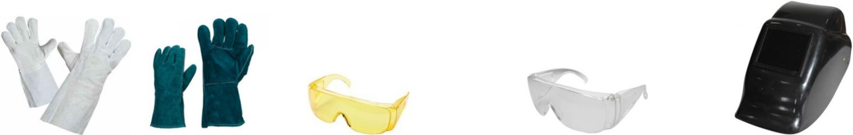

Перчатки из спилка | Перчатки (Крага) Очки открытые поликарбонатные Очки открытые поликарбонатные |  |  |  | Маска Сварочная, Пластик
Длинные | короткие утепленные | ЛЮКС" Желтый | ~ 26 ~ | "ЛЮКС" Прозрачный
185.00 руб. | 200.00 руб | 115.00 руб. |  | 115.00 руб. | 190.000 руб.

Сварочные материалы
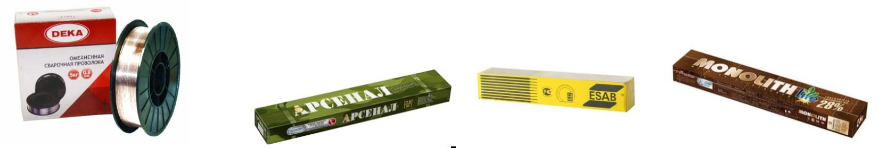

Проволока сварочная омедненная | Электроды АРСЕНАЛ МР-3, | Электроды "ESAB" MP-3 | Электроды "МОНОЛИТ"
DEKA ф-0,8 мм (15кг) | ф-3мм (2,5 кг) | (3*350 мм) (5 кг) | РЦ ф-3 мм (2,5 кг)
1725.00 руб./уп. | *** руб./уп. | 675.00 руб/уп. | 375.00 руб/уп.

Краска по металлу 3 в 1 на уретановой основе
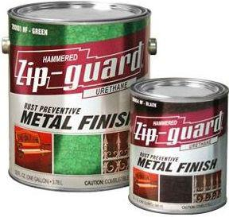

ZIP GUARD

Цвет/Объем | Гладкая | Гладкая | Молотковая | Гладкая | Молотковая | Молотковая | Молотковая
 | Матовая | Чёрная | Чёрная | Коричневая | Коричневая | Золотая | Медная
 | Чёрная
3,785 л. | 3407.00 руб. | 3407.00руб. |  | 3407.00 руб. | 3407.00 руб.
0,946л. | 1067.00 руб. | 1067.00руб. | 1067.00 руб. | 1067.00 руб. | 1067.00 руб. | 1067.00 руб. | 1067.00 руб.
*Антикоррозийная краска по металлу. На уретановой основе- индустриальное качество. Может наноситься прямо на ржавчину. Защита поверхности на 8 лет.

Лак на уретановой основе для дерева
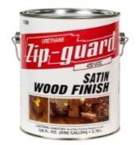
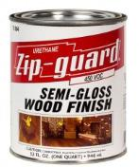

Лак для наружных и внутренних работ | Лак для наружных и внутренних работ
«ZIP-Guard Wood Finish Satin» | «ZIP-Guard Wood Finish Gloss»
матовый, уретановый 0,946 л. | глянцевый, уретановый 0,946 л.
915.00 руб. | 915.00 руб.

* Уретановый лак Zip-guard Wood Finish. Прозрачный лак для наружных и внутренних работ по отделке дерева (мебель, пол, паркет, панели, обшивка, столярные изделия). Можно наносить на масляные, спиртовые и целлюлозные лаки, шеллак, уретановые краски и морилки. Покрытие имеет такие свойства как устойчивость к механическому воздействию, действию спиртов, воды, жиров и других загрязнений. Материал основания: Бетон, Дерево, Металл, Фанера.

~ 27 ~

Растворитель для красок по металлу.
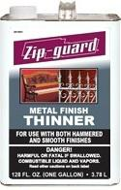

ZIP GUARD

Растворитель для красок по металлу | Растворитель для красок по металлу | Растворитель для красок по металлу
0,473л. | 0,946л. | 3,785л.
480.00 руб. | 692.00 руб. | 1746.00 руб.

*Разбавитель для краски по металлу. Используется как средство очистки окрасочного оборудования и как кондиционер для кистей.

Патина Miranol

Цвет/Объем | Серебро | Медь | Золото
1 л. | 4 800.00 руб. | 4 800.00руб. | 4 800.00руб.
0,1 л. | 650.00 руб. | 650.00руб. | 650.00 руб.
Патина Certa

Цвет/Объем | Золото | Медь | Готическая | Красная | Седая
 |  |  | зелень |  | зелень
0,08 кг | 275.00 руб. | 275.00руб. | 268.00 руб. | 295.00 руб. | 279.00 руб.
Эмаль Certa термостойкая антикоррозийная
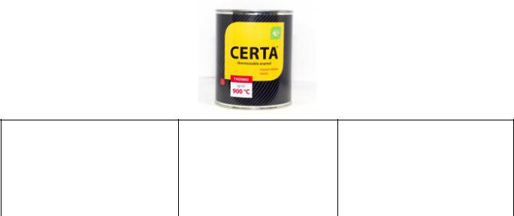

Цвет/Объем | Чёрная | Коричневая
 | до 650С | до 500С
0,8 кг | 335.00 руб. | 372.00 руб.
Certa-Plast с молотковым эффектом
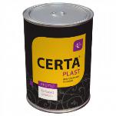

Цвет/Объем | Чёрная | Коричневая | Шоколад | Графит
0,8 кг | 380.00 руб. | 385.00 руб. | 385.00 руб. | 385.00 руб.

~ 28 ~

Certa-Plast грунт-эмаль 3в1 по ржавчине

Цвет/Объем | Чёрная | Шоколад
0,8 кг | 360.00 руб. | 360.00 руб.
Certa-Plast

Цвет/Объем |  | Чёрная с | Шоколад с
 | Чёрная | эффектом | эффектом | Черная | Шоколад
 |  | металлик | металлик | полуглянцевая | полуглянцевый
1,0 кг | 435.00 руб. | 465.00 руб. | 470.00 руб.
10 кг |  |  |  | 3585.00 руб. | 3585.00 руб.
Certa-Plast грунт
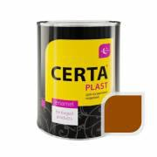

 | Цвет/Объем |  | Коричневый
 | 0,8 кг |  | 352.00 руб.
 | Certa-Plast |  | аэрозоль
Цвет/Объем |  |  | Чёрная | Полуглянцевый
 |  |  |  |  | чёрный
 | 520 мл |  | 205.00 руб. |  | 210.00 руб.
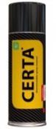

КИСТОЧКИ

STAYER Кисть плоская Стандарт (деревянная ручка, натуральная щетина), 50мм – 35.00 руб/шт. Кисть плоская Стандарт (деревянная ручка, натуральная щетина), 25мм – 20.00 руб/шт. Кисть плоская Стандарт (деревянная ручка, натуральная щетина), 38мм – 25.00 руб/шт.
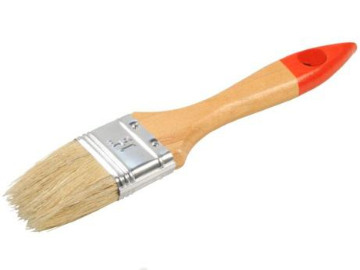

~ 29 ~

Абразивные круги
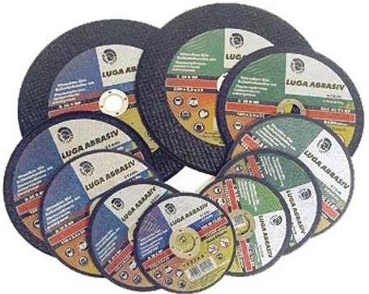

Луга

Круг отрезной (мет.+нерж.) |  | Круг отрезной (мет.+нерж.) |  | Круг отрезной (мет.+нерж.)
125*1,2*22 А 54 S BF 80(14A БУ) |  | 125*1,6*22 А 40 S BF 80(14A БУ) |  | 125*2*22 А 36 S BF 80(14A БУ)
24.00 руб. |  |  | 25.00 руб. | 27.00 руб.
Круг зачистной |  | Круг отрезной (мет.+нерж.) |  | Круг отрезной (мет.+нерж.)
125*6*22 А 24 R BF (14A БУ 80) |  | 150*1,2*22 А 54 S BF 80(14A БУ) |  | 150*1,6*22 А S BF 80(14A БУ)
42.00 руб. |  |  | 26.00 руб. | 31.00 руб.
Круг зачистной |  | Круг отрезной (мет.+нерж.) |  | Круг отрезной (мет.+нерж.)
150*6*22 А 24 R BF (14A БУ 80) |  | 180*1,6*22 А 40 S BF (14A БУ 80) |  | 180*2*22 А 40 S BF (14A БУ 80)
51.00руб. |  | 40.00 руб. |  | 42.00 руб.
Круг отрезной (мет.+нерж.) |  | Круг отрезной (мет.+нерж.) |  | Круг отрезной (мет.+нерж.)
180*2,3*22 А 40 S BF (14A БУ 80) |  | 230*1,6*22 А 40 S BF 80(14A БУ) |  | 230*2.5*22 A 30 S BF 80(14A БУ)
43.00 руб. |  | 59.00 руб. |  | 68.00 руб.
Круг зачистной | Круг отрезной ручной |  | Круг шлифовальный | Круг отрезной ручной
230*6*22 A 30 S BF 80 (14A БУ 80) | 300*3*32 А 24 S BF (14A БУ)80 |  | КЛТ2 125*22 Р36 КК16XW 80 350*3*25,4/32 S BF(14 A БУ)80
95.00 руб. | 125.00 руб. |  | 85.00 руб. | 164.00 руб.
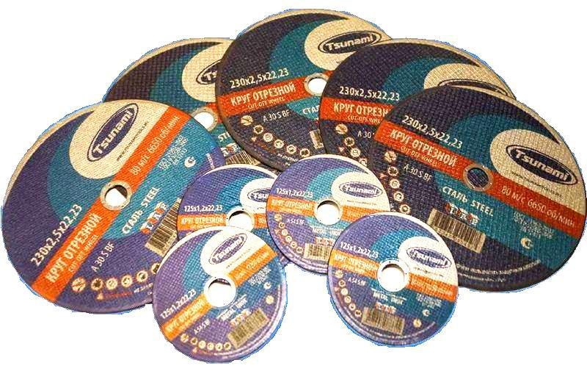

Tsunami

Круг отрезной (мет.+нерж.) | Круг отрезной (мет.+нерж.) | Круг отрезной (мет.+нерж.)
125*1,2*22 А 40 T BF 80 | 125*1,6*22 А 40 T BF 80 | 125*2,5*22 А 30 S BF 80
32.00 руб. | 34.00 руб. | 35.00 руб.
Круг отрезной (мет.+нерж.) | Круг отрезной (мет.+нерж.) | Круг отрезной (мет.+нерж.)
150*1,2*22 А 30 T BF 80 | 150*2,5*22 А 30 T BF 80 | 180*2,5*22 А 30 S BF 80
54.00 руб. | 68.00 руб. | 72.00 руб.
Круг отрезной (мет.+нерж.) | Круг отрезной (мет.+нерж.) | Круг отрезной (мет.+ нерж.)
230*2,5*22 А 30 R/S BF 80 | 300*3*32 А 24R BF 80 | 355*3*25 А24 R BF 80
78.00 руб. | 231.00 руб. | 265.00 руб.

~ 30 ~

